汾阳市10处乡镇集中式饮用水水源地突发环境事件应急预案

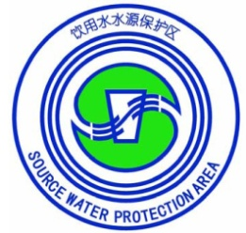

汾阳市人民政府
2025年11月

汾阳市10处乡镇集中式饮用水水源地
突发环境事件应急预案专家意见修改说明
序号 | 专家意见 | 修改说明 | 页码
1 | 完善与汾阳市人民政府、吕梁市生态环境局汾阳分局等相关预案的衔接内容 | 已完善与汾阳市人民政府、吕梁市生态环境局汾阳分局等相关预案的衔接内容 | 见预案P3
2 | 按汾阳市应急领导机构、工作机构实际工作内容，完善应急组织机构体系和相应工作职责、任务分工 | 已按汾阳市应急领导机构、工作机构实际工作内容，完善了应急组织机构体系和相应工作职责、任务分工 | 见预案P18-P23
3 | 完善应急监测内容，包括监测位置与频次、监测项目、分析方法等，明确应急监测数据的报告范围 | 已完善应急监测内容，包括监测位置与频次、监测项目、分析方法等，明确了应急监测数据的报告范围 | 见预案P36-P39
4 | 完善应急设备、物资的储备情况调查，明确物资储存位置，细化物资调集及应急设施启用流程 | 已完善应急设备、物资的储备情况调查，明确物资储存位置，细化物资调集及应急设施启用流程 | 见评估P91-P93
5 | 明确信息上报的时限和内容；补充应急演练的相关内容 | 已明确信息上报的时限和内容；已补充应急演练的相关内容 | 预案P35  预案P52-P54
6 | 完善相关附图与附件；规范文本编辑 | 已完善相关附图与附件；已规范文本编辑 | 见评估、预案全文及附图附件

目录
第一章 总则 1
1.1 编制目的 1
1.2 编制依据 1
1.2.1 相关法律法规 1
1.2.2相关标准规范和文件 2
1.2.3 其他技术资料 3
1.3 预案衔接 3
1.4适用范围 4
1.5 工作原则 4
第二章 饮用水水源概况 5
2.1 水源建设工程概况 5
2.2 水源保护区划分结果 15
第三章 应急组织指挥体系 18
3.1 应急组织指挥体系 18
3.2 应急组织指挥部 18
3.3 现场应急指挥部 24
3.4 现场应急工作组 25
第四章 应急响应 28
4.1 预防 28
4.2应急响应工作路线 29
4.3信息收集和研判 30
4.3.1 信息收集 30
4.3.2 信息初次研判 31
4.4 发布预警和预警行动 32
4.4.1 预警分级 32
4.4.2 发布预警和预警级别调整 33
4.4.3 预警发布内容 33
4.4.4 预警行动 33
4.5 预警解除 34
4.6 信息报告与通报 35
4.6.1 信息报告程序 35
4.6.2 信息通报程序 35
4.6.3 信息报告和通报内容 36
4.7应急监测 36
4.7.1开展应急监测程序 36
4.7.2制定应急监测方案 37
4.8 溯源分析 38
4.9先期处置 39
4.10 物资调集及应急设施启用 40
4.11 应急处置 41
4.11.1现场应急处置原则 41
4.11.2现场处置方案 41
4.12 信息公开与发布 44
4.12.1舆情监测 44
4.12.2公开方式 44
4.12.3发布的主要内容 44
4.13响应终止 45
4.13.1 应急响应终止条件 45
4.13.2 应急响应终止程序 45
第五章 后期工作 46
5.1后期防控 46
5.2事件调查 46
5.3 损害评估 47
5.4 善后处置 47
5.4.1 损害赔偿 48
5.4.2 风险源整改 48
第六章 应急保障 49
6.1 通信与信息保障 49
6.2 应急队伍保障 49
6.3 应急资源保障 49
6.4 经费保障 50
6.5 技术保障 50
6.6 其它保障 50
第七章 监督管理 52
7.1宣传与培训 52
7.2应急演练 52
7.3奖惩 54
7.3.1奖励 54
7.3.2惩罚 54
第八章 附则 55
8.1 名词术语 55
8.2预案制定和解释权属 56
8.3预案的评估与修订 56
8.4 实施日期 57
附图1：汾阳市地理位置区域图 58
附图2：汾阳市地表水系图 59
附件1：应急组织体系图 60
附件2：饮用水水源地突发环境事件应急响应工作路线图 61
附件3：培训、宣传与演练 62
附件 4：水质超标指标控制和处理技术推荐表 65
附件 5：常见化学品引发水污染事故的简要处置方法 66
附件6：技术审查意见 70

第一章 总则

1.1 编制目的
为切实做好汾阳市10处乡镇集中式饮用水水源地污染防治工作，建立健全汾阳市应对饮用水水源地突发环境污染事件的应急机制，有效防范、及时控制和处置饮用水水源地突发环境事件，最大程度降低突发环境事件对水源地水质影响，确保居民饮水安全，保障人民群众生命健康和财产安全，维护社会稳定，特制定本预案。

1.2 编制依据

1.2.1 相关法律法规
（1）《中华人民共和国环境保护法》（自 2015 年 1 月 1 日起施行）；
（2）《中华人民共和国突发事件应对法》（2024年6月28日修订，2024年11月1日起施行）；
（3）《中华人民共和国水污染防治法》，2017年6月27日修订通过，自2018年1月1日起施行；
（4）《中华人民共和国固体废物污染环境防治法》，2020年4月29日修订，2020年9月1日施行；
（5）《中华人民共和国安全生产法》，2021年7月16日修订，2021年9月1日施行；
（6）《中华人民共和国消防法》（2021 年 4 月 29 日第十三届全国人民代表大会常务委员会第二十八次会议通过修正）；
（7）《突发事件应急预案管理办法》国办发〔2024〕5号；
（8）《突发环境事件信息报告办法》（环境保护部令第17号，自2011年5月1日起施行）；
（9）《突发环境事件调查处理办法》（环境保护部令第32号，自2015年3月1日起施行）；
（10）《突发环境事件应急管理办法》（环境保护部令第34号，自2015年6月5日起施行）；
（11）《危险化学品重大危险源监督管理暂行规定》（根据2015年5月27日国家安全监管总局令第79号修正，自2015年7月1日起施行）；
（12）《城市供水水质管理规定》（建设部令第156号，自2007年5月1日起施行）；
（13）《生活饮用水卫生监督管理办法》（住房城乡建设部、国家卫生计生委令第31号，自2016年6月1日起施行）；
（14）《山西省水污染防治条例》（自2019年10月1日起施行）；
（15）《山西省突发事件应急预案管理办法》（晋政办发〔2024〕32号）。

1.2.2相关标准规范和文件
（1）《国家突发环境事件应急预案》（国办函〔2014〕119号）；
（2）《国家突发事件总体应急预案》（2025年2月25日发布并实施）；
（3）《突发环境事件应急监测技术规范》（HJ589-2021）；
（4）《集中式饮用水水源地环境保护规范化建设技术要求》(HJ773-2015)；
（5）《集中式饮用水水源地环境保护状况评估技术规范》（HJ774-2015）；
（6）《行政区域突发环境事件风险评估推荐方法》（环办应急〔2018〕9号）；
（7）《饮用水水源保护区标志技术要求》（HJ/T433-2008）；
（8）《集中式地表水饮用水水源地突发环境事件应急预案编制指南（试行）》（公告2018年第1号）；
（9）《危险化学品重大危险源辨识》（GB18218-2018）；
（10）《危险化学品安全管理条例》，2013年12月7日施行；
（11）《饮用水水源保护区污染防治管理规定》（2010年11月22日修正）；

1.2.3 其他技术资料
（1）《山西省突发环境事件应急预案》；
（2）《吕梁市突发环境事件应急预案》；
（3）《汾阳市突发环境事件应急预案》。

1.3 预案衔接
本预案为《汾阳市突发环境事件应急预案》的子预案，是集中式饮用水水源地突发环境事件专项应急预案。
本预案与《吕梁市突发环境事件应急预案》、《汾阳市突发环境事件应急预案》及相关部门其他相关预案在组织指挥体系、适用的地域范围、预警分级、信息报告、应急保障等方面进行衔接，确保突发环境事件的应急组织指挥方式协调一致。启动本水源地应急预案后，由应急指挥部统一指挥，各成员单位相互协调，保持联动，并确保联动的及时性、迅速性、可行性、有效性。
本预案所涉及水源地位于磁窑河，汾河水系，当磁窑河（汾阳段）突发水污染事件环境应急响应方案或“一河一策一图”环境应急响应方案启动时，需关注事故地点是否涉及潜水型水源地水源补给区，若涉及则启动本水源地应急预案，由应急指挥部统一指挥。

1.4适用范围
本预案适用于汾阳市内10个乡镇集中式饮用水源的突发环境事件的预警和应急处置等工作。超出应急预案应急范围时，则与汾阳市人民政府发布的突发环境事件专项应急预案衔接。当突发环境事件应急预案启动后，本预案视情启动或辅助执行。

1.5 工作原则
在建立突发性环境事件应急系统及其响应程序时，应本着实事求是、切实可行的方针，贯彻如下原则：
（1）系统性原则。编制水源地应急预案，应全面掌握和分析行政区域内水源地的风险源信息、可能发生的突发环境事件情景和应急资源状况，逐一梳理明确各部门应对突发环境事件的工作职责、应急流程和任务分工，有效提升政府和相关部门的应急准备能力与应急处置能力。
（2）针对性原则。编制水源地应急预案，应在全面调查和了解行政区域内水源地环境风险状况的基础上，针对不同类型的水源地、面临的不同环境风险，以及可能发生的突发环境事件情景，制定切实有效的应急处置措施。
（3）协调性原则。水源地应急预案，应作为汾阳县级人民政府突发事件应急预案编制体系的重要组成部分，水源地应急预案与行政区域内的企业突发环境事件应急预案、道路交通事故应急预案等预案有机衔接。

第二章 饮用水水源概况

2.1 水源建设工程概况
1.贾家庄镇集中供水水源
贾家庄镇集中供水水源位于贾家庄镇贾家庄村，有1眼供水井。2003年10月投入运行，供水量为20万m³/a。现有水源井1眼，配有加压泵、蓄水池，通过加压将水注入蓄水池，后通过管网送到用户院内。服务对象为贾家庄村等4个村、镇政府，服务人口为5000人。
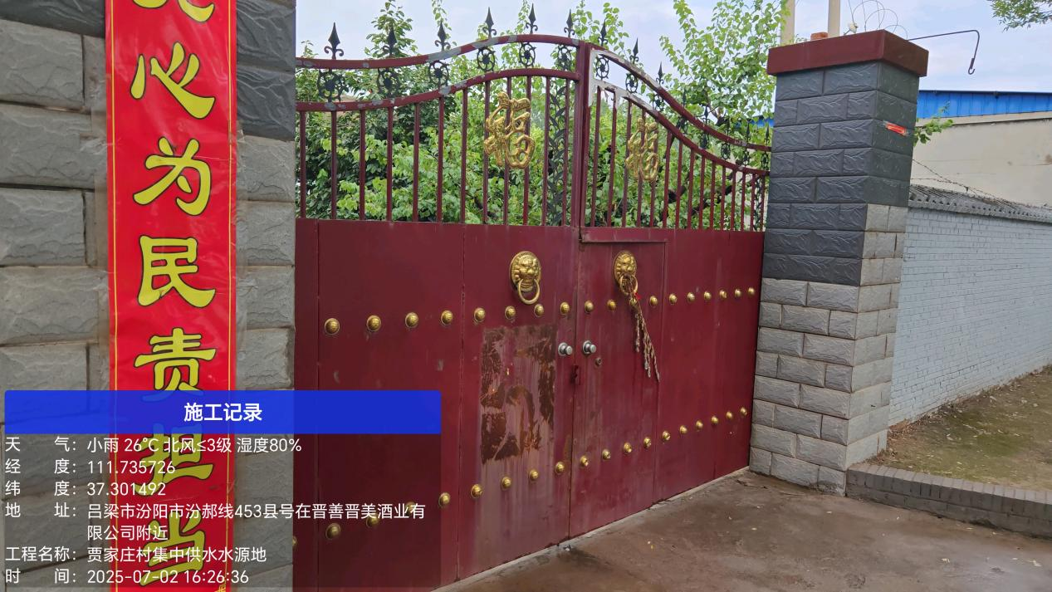
贾家庄镇集中供水水源
2.杏花村镇集中供水水源
杏花村镇集中供水水源有2个集中供水井，均位于杏花村镇，该井开采第四系中、下更新统孔隙水，也称为开采第二、第三承压水含水岩组孔隙水。配有加压泵、水塔，通过加压将水注入水塔，后通过管网送到用户院内，实现供水。设计取水量为600m³/d，实际取水量为480m³/d，服务人口4000人。
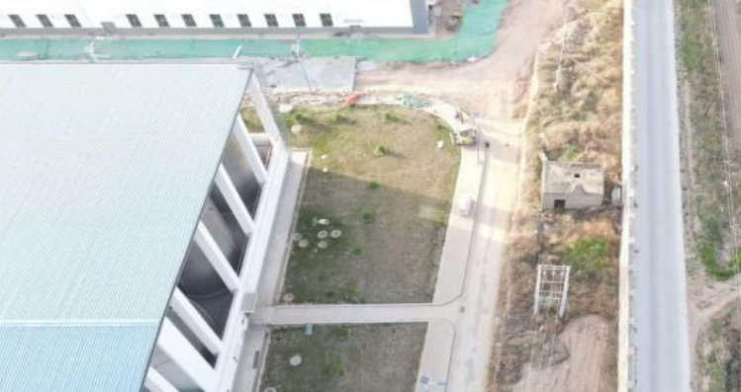
杏花村镇集中供水水源
3.冀村镇集中供水水源
冀村镇集中供水水源供水井位于冀村村北，商业街中段路东旧乡机电站门口街道上，井口标高861m，水文地质单元属于盆地区冲洪积倾斜平原区，地下水类型属于松散岩类孔隙水，设计供水量为840m³/d，实际供水量为800m³/d。服务对象为镇政府、冀村等村、学校及驻地企事业单位，服务人口10000人。
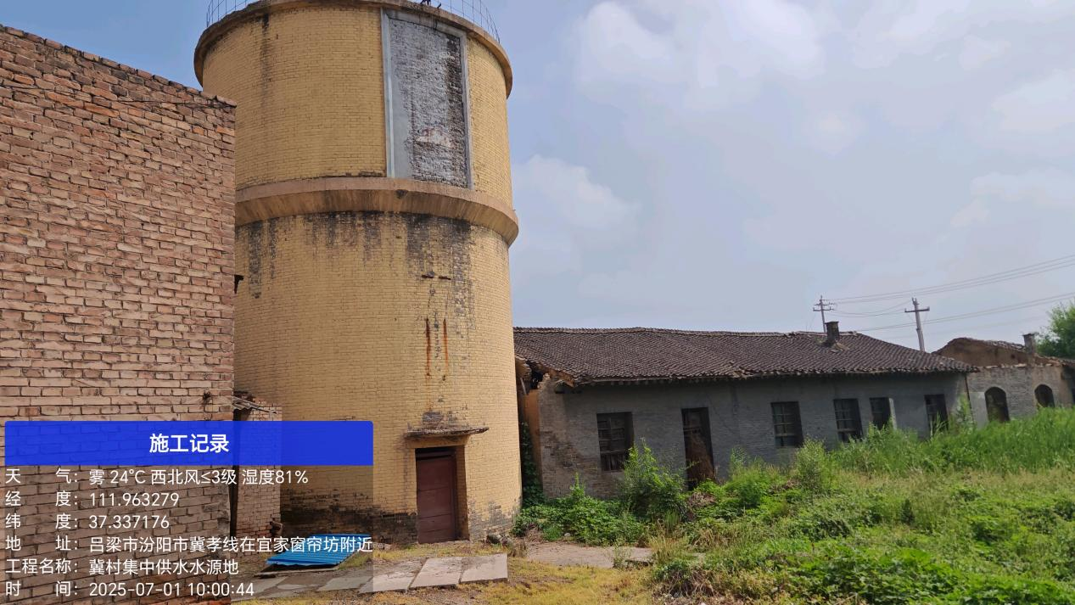
冀村镇集中供水水源

4.肖家庄镇集中供水水源
肖家庄镇集中供水水源包括2个集中供水井，均位于栗家庄镇栗家庄村，地貌单元为黄土丘陵区，地下水类型属于松散岩类埋藏型岩溶水，岩溶水归属于郭庄泉域北端补给区。设计供水量为1640m³/d，实际供水量为1200m³/d，服务对象为镇政府、肖家庄村等村、学校及驻地企事业单位，服务人口13500人。
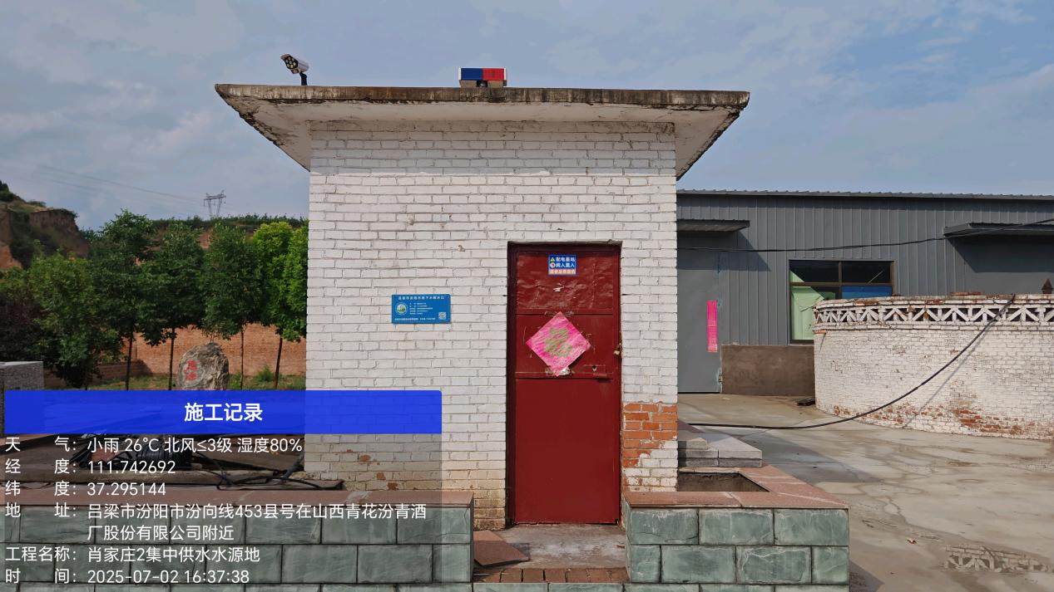
肖家庄集中供水水源
5.演武镇集中供水水源
演武镇政府集中供水水源位于栗家庄乡栗家庄村，共有2个集中供水井，地貌单元为黄土丘陵，地下水类型属于松散岩类埋藏型岩溶水，岩溶水归属于郭庄泉域北端补给区。设计供水量为1850m³/d，实际供水量为1200m³/d，服务对象为镇政府、演武村等村、学校及驻地企事业单位，服务人口16000人。
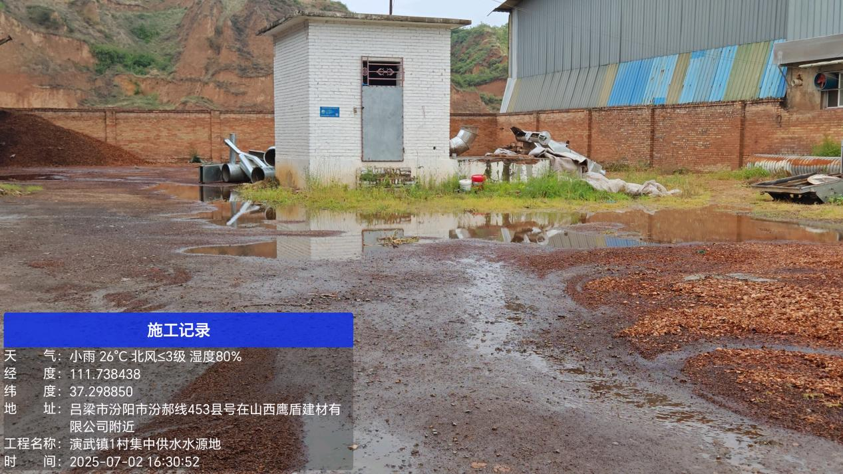
演武镇集中供水水源
6、三泉镇集中供水水源
三泉镇集中供水水源位于三泉镇员庄村南1km，崞村北偏西1km，未利用。井口标高861m，供水井位于独立供水站院内，周围为绿化带，地貌单元为黄土台塬，地下水类型属于松散岩类埋藏型岩溶水，岩溶水归属于郭庄泉域北端补给，设计供水量为700m³/d，实际供水量为700m³/d，服务对象为员庄村、北榆苑村、任义庄村、张新堡村、赵家堡村、段家庄、仁道村、义丰南村、义丰北村等，服务人口10421人。
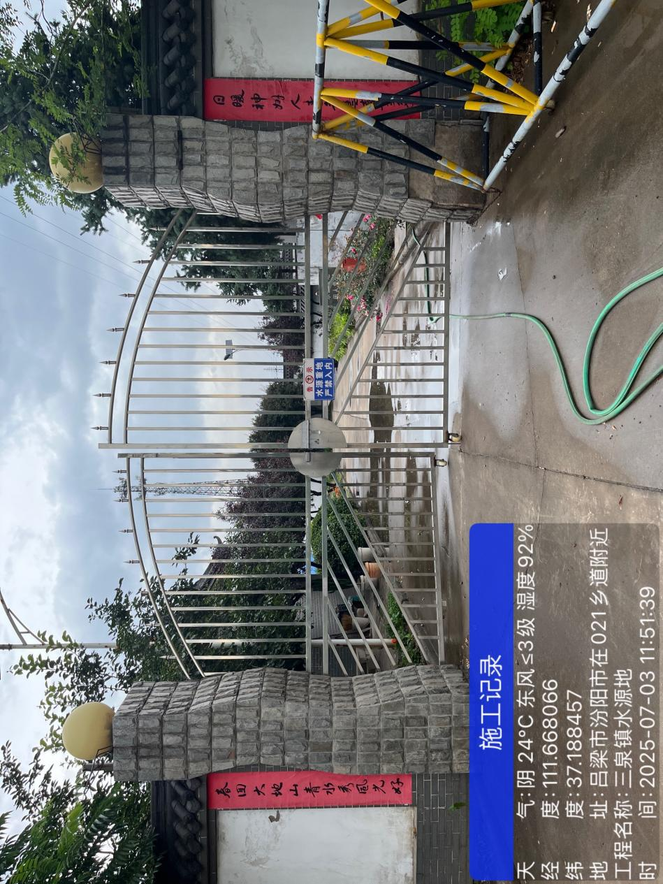
三泉镇集中供水水源
7、杨家庄镇集中供水水源
杨家庄镇集中供水水源包括2个集中供水水井。地貌单元为盆地区，地下水类型属于松散岩类埋藏型岩溶水，岩溶水归属于郭庄泉域北端补给区。设计供水量为700m³/d，实际供水量为700m³/d，服务对象为杨家庄村、庄子村、南偏城村、北偏城村、靳家庄村、中庄村、焉头村、南焉村等，服务人口为4041人。
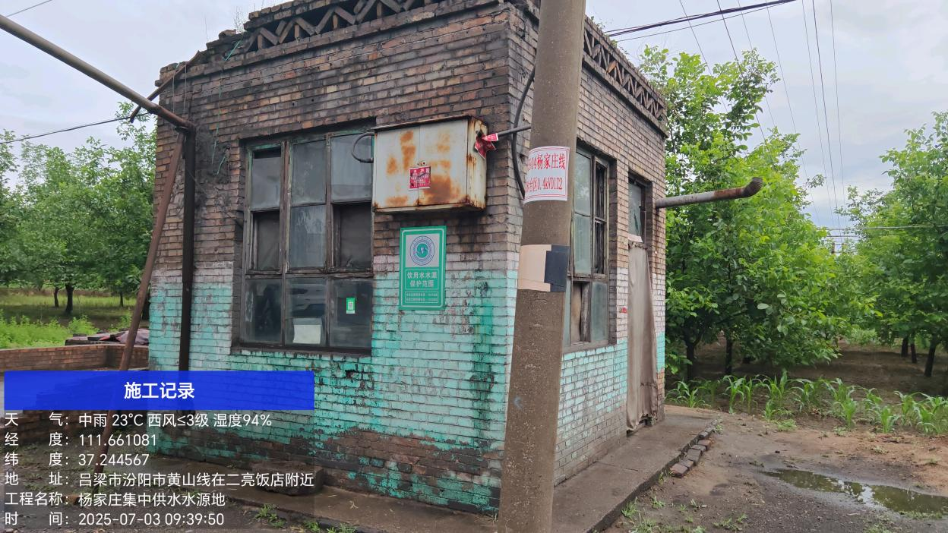
杨家庄镇集中供水水源
8、峪道河镇集中供水水源
泉水出露水泉村西北，位于黄土丘陵边山脚下，供给峪道河镇、峪道河村、学校等单位饮用水源，泉水定名为水泉，泉水出露标高889m，泉水出露地点修建古老泉牌幅一座，引泉集水建筑物一座，封闭条件良好，泉水出露下游及周边为村庄，但无有人类污染现象，采用地形高差自流引水，利用PUC专用饮用水管4寸掩埋于冻土层1.5m以下，地貌单元属于边山黄土丘陵低山区。服务对象为镇政府、峪道河村等村、学校及驻地企事业单位，服务人口为3600人。
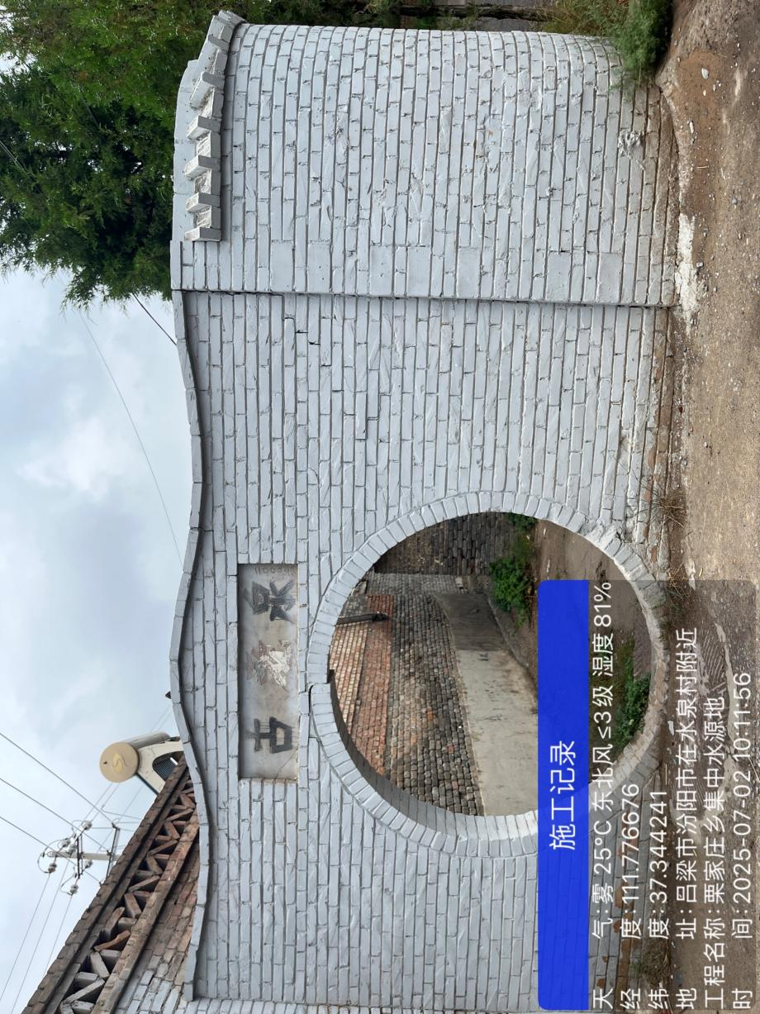
峪道河镇集中供水水源
9、阳城乡集中供水水源
阳城乡集中供水水源包括2个集中供水水井，均位于栗家庄镇南恒底，1#与2#供水井间距137m，1#与2#孔之间存在断层，断距约300m，井口标高843m，地貌单元为山前倾斜平原，地下水类型属于松散岩类埋藏型岩溶水，岩溶水归属于郭庄泉域北端补给区。服务对象为镇政府、平陆村等村、学校及驻地企事业单位，服务人口为2400人。
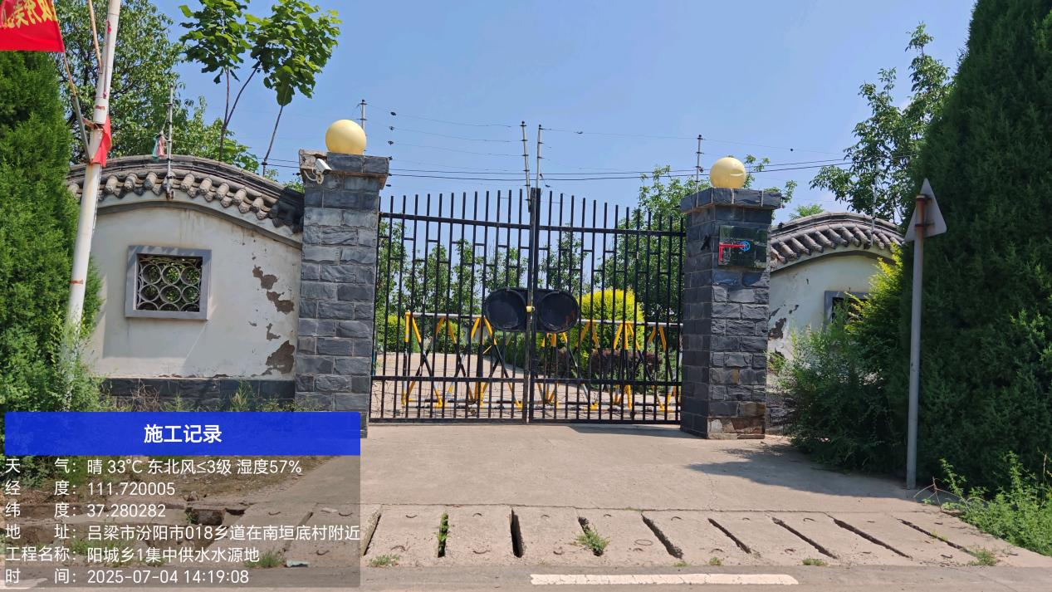
阳城乡集中供水水源
10、栗家庄乡集中供水水源
栗家庄乡集中供水水源有2个集中供水水井，均位于栗家庄镇栗家庄村，集中供水井位于栗家庄镇栗家庄村西南500m桑间地块内，供水并位于供水站院内井口周边有松树、梨树等，地貌单元为黄土丘陵，地下水类型属于松散岩类埋藏型岩溶水，岩溶水归属于郭庄泉域北端补给区。服务对象为栗家庄村，服务人口为2513人。
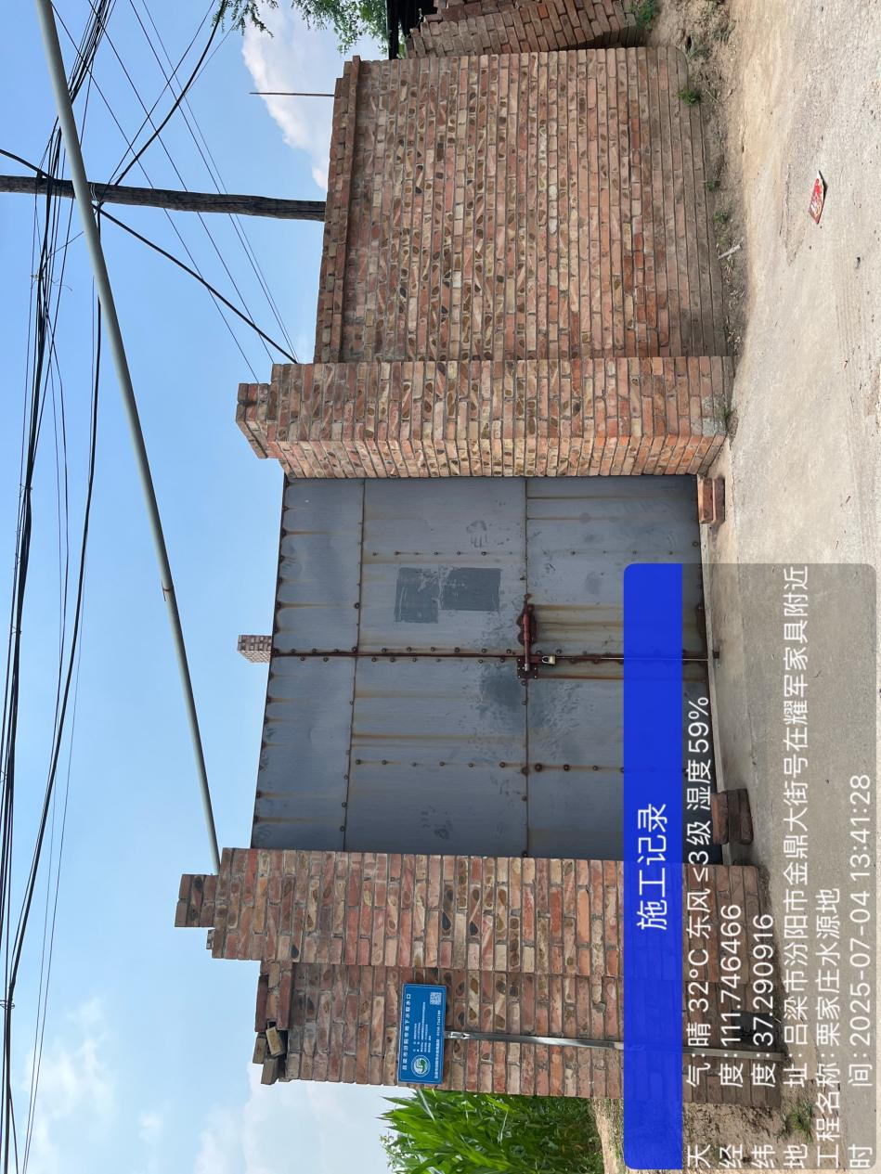
栗家庄乡集中供水水源

2.2 水源保护区划分结果
根据《吕梁市汾阳市乡镇集中式饮用水水源保护区划分技术报告》，汾阳市10处乡镇集中式饮用水水源地划分了一级保护区，未设置二级保护区和准保护区。

第三章 应急组织指挥体系

3.1 应急组织指挥体系
汾阳市10处乡镇集中式饮用水水源地突发环境事件应急组织指挥体系由应急指挥部、现场应急指挥部和现场应急工作组组成。

3.2 应急组织指挥部
汾阳市人民政府成立汾阳市10处乡镇集中式饮用水水源地突发环境事件应急指挥部（简称“水源地应急指挥部”），应急指挥部包括总指挥、副总指挥、应急办公室。总指挥由汾阳市人民政府党组成员担任。副总指挥由各乡镇人民镇府镇长担任。应急办公室设在水源地涉及的各乡镇人民政府，办公室主任由各镇长兼任。
成员单位：汾阳市自然资源局、市发改局、市商务局、市城乡建设、市交通运输局、市农业农村、市水利局、市公安局、市财政局、汾阳市卫生健康局、汾阳市综合行政执法局、汾阳市气象局、汾阳市自来水公司、吕梁市生态环境局汾阳分局、汾阳市事业服务中心等。
应急指挥机构及成员单位职责，见表3-1。

表3-1 应急指挥机构及成员单位职责表应急组织指挥机构表
应急组织指挥机构 |  | 负责人 | 联系电话 | 职务 | 日常职责 | 应急职责
总指挥 |  | 武胜强 | 0358-7223620 | 汾阳市人民政府党组成员 | ①贯彻执行国家、山西省、吕梁市人民政府及相关部门关于水源地突发环境事件的各项工作要求；  ②牵头组织水源地应急预案的编制、修订与审批工作；  ③指导推进水源地突发环境事件应急管理体系建设工作；  ④协调保障水源地突发环境事件应急管理工作的经费 | ①当发生水源地突发环境事件时，总指挥亲自（或委托副总指挥）赶赴现场统筹指挥并组织开展应急处置工作；  ②贯彻执行山西省、吕梁市人民政府及相关部门的应急指令；  ③依据预警及应急启动、终止的判定条件，决定预案的启动或终止；  ④研判突发环境事件发展的态势，牵头制定并审批现场处置方案；  ⑤组织开展损害评估等后期工作
副总指挥 |  | 刘静 | 0358-7380074 | 贾家庄镇人民政府镇长 | ①协助总指挥推进各项相关工作；  ②牵头组织并指导应急预案培训、演练及应急救援队伍建设与能力评估等工作；  ③指导开展水源地突发环境事件的风险防范与应急准备工作 | ①协助总指挥统筹组织现场应急处置工作；  ②根据分工或总指挥的安排，负责现场具体的指挥与协调；  ③提出应急处置相关建议；  ④负责向场外人员通报应急相关信息；  ⑤负责统筹协调现场与场外的应急处置工作；  ⑥当取水停止后，牵头协调保障居民的用水；  ⑦及时处置现场突发的各类紧急情况。
 |  | 阮云波 | 0358-2157211 | 杏花村镇人民政府镇长
 |  | 芦峰 | 0358-7366206 | 冀村镇人民政府镇长
 |  | 张志胜 | 0358-7550878 | 肖家庄镇人民政府镇长
 |  | 张麒麟 | 0358-7560317 | 演武镇人民政府镇长
 |  | 张建生 | 0358-2107880 | 三泉镇人民政府镇长
 |  | 温靖慜 | 0358-7529993 | 杨家庄镇人民政府镇长
 |  | 陈文泉 | 0358-7555506 | 峪道河镇人民政府镇长
 |  | 郝艳兵 | 0358-7500363 | 阳城镇人民政府镇长
 |  | 王欢 | 0358-7370569 | 栗家庄镇人民政府镇长
 |  | 宋天虎 | 0358-7281638 | 石庄镇人民政府镇长
应急办公室（设在各水源地所在乡镇人民政府） |  | 刘静 | 0358-7380074 | 贾家庄镇人民政府镇长 | ①负责水源地应急预案的日常管理，开展预案培训和演练、应急救援队伍建设和能力评估等工作；  ②组织开展水源地突发环境事件风险防范和应急准备工作  ③辖区水源地的保护和管理 | ①贯彻执行总指挥、副总指挥的各项指令和要求；  ②负责信息汇总上报，并与有关的外部应急部门、组织和机构进行联络；  ③负责调动应急人员、调配应急资源和联络外部应急组织或机构；  ④收集整理有关事件数据；  ⑤负责协调区域资源调配；落实指挥部下达到的指令；组织受影响群众的转移和安置
 |  | 阮云波 | 0358-2157211 | 杏花村镇人民政府镇长
 |  | 芦峰 | 0358-7366206 | 冀村镇人民政府镇长
 |  | 张志胜 | 0358-7550878 | 肖家庄镇人民政府镇长
 |  | 张麒麟 | 0358-7560317 | 演武镇人民政府镇长
 |  | 张建生 | 0358-2107880 | 三泉镇人民政府镇长
 |  | 温靖慜 | 0358-7529993 | 杨家庄镇人民政府镇长
 |  | 陈文泉 | 0358-7555506 | 峪道河镇人民政府镇长
 |  | 郝艳兵 | 0358-7500363 | 阳城镇人民政府镇长
 |  | 王欢 | 0358-7370569 | 栗家庄镇人民政府镇长
 |  | 宋天虎 | 0358-7281638 | 石庄镇人民政府镇长
成员单位 | 汾阳市应急管理局 | 田健 | 0358-7301126 | 局长 | 负责安全生产监管，防范企业生产安全事故次生水源地突发环境事件，及时上报并通报事故信息。 | 处置因自然灾害、企业安全生产事故、违法排污等导致的水源地突发环境事件。负责有关应急物资的日常维护和使用管理
成员单位 | 吕梁市生态环境局汾阳分局 | 李江鹏 | 0358-7223300 | 局长 | 组织编制、修订水源地应急预案；水源地例行监测、及时上报并通报水源地水质异常信息，开展水源地污染防治的日常监督和管理 | 负责应急监测及事件排除后的跟踪监测，提出消除污染物的处置建议，督促、指导相关部门和单位开展水源地污染物削减处置等工作
成员单位 | 汾阳市自然资源局 | 张云飚 | 0358-7223440 | 局长 | 规划适用于水源地突发环境事件应急处置的场地，保障水源地突发环境事件应急处置的场地 | 负责指导由突发环境事件造成国土空间生态破坏的应急处置、调查处理和生态修复
成员单位 | 汾阳市工科局 | 路进春 | 0358-7336046 | 局长 | 负责应急状态下紧缺物资生产组织工作 | 做好通信保障应急工作，确保应急处置现场的通信网络畅通
成员单位 | 汾阳市交通运输局 | 何雄 | 0358-7222228 | 局长 | 负责危险化学品运输车辆跨越水源保护区道路桥梁的日常应急管理工作，建设维护道路桥梁应急工程设施 | 指导市自来水公司的应急救援工作，组织市自来水公司进行应急监测，向事故水源地应急供水等应急工作。协助处置交通事故次生的水源地突发环境事件，事故发生后及时启用道路桥梁应急工程设施，并负责保障应急物资运输车辆快速通行
成员单位 | 汾阳市农业农村局 | 任正业 | 0358-7223304 | 局长 | 管理暴雨期间入河农灌退水排放行为，防范农业面源导致的水源地突发环境事件；负责指导水源地水利设施建设和管理； | 协助处置因农业面源、渔业养殖导致的水源地突发环境事件。对具有农灌功能的水源地，在应急期间暂停农灌取水；按照应急指挥部要求，利用水利工程进行污染团拦截、降污或调水稀释等工作；负责协调提供与水源地突发环境事件相关的水文监测资料；配合相关部门开展对水源水质及其受污染原因的调查和监测；参与分析总结饮用水水源地突发环境事件应急处置工作
成员单位 | 汾阳市公安局 | 李建军 | 0358-7336784 | 局长 | 查处导致水源地突发环境事件的违法犯罪行为 | 负责组织地下水型水源地突发环境事件应急救援治安维护，交通管制，危险区域实施治安警戒，疏散群众，维护社会稳定
成员单位 | 汾阳市财政局 | 张宁 | 0358-7333348 | 局长 | 负责保障水源地突发环境事件应急管理工作和应急处置期间的费用 | 负责保障水源地突发环境事件应急管理工作和应急处置期间的费用
成员单位 | 汾阳市人力资源社会保障局 | 王镇东 | 0358-7333324 | 局长 | 负责日常应急物资的储备 | 负责应急物资发放
成员单位 | 汾阳市民政局 | 董瑞杰 | 0358-7223371 | 局长 | 负责日常应急物资的储备 | 负责应急物资发放
成员单位 | 汾阳市教育体育局 | 武素文 | 0358-223288 | 局长 | 负责全市各类学校的突发环境事件应急避险、救援等宣传教育工作 | 在突发事件涉及学校的情形下，指导学校制定安全饮水方案并组织实施，做好学生的临时安置和教学工作
成员单位 | 汾阳市卫生健康局 | 任淑宏 | 0358-7282368 | 局长 | 负责自来水管网末梢水水质卫生日常管理，及时上报并通报管网末梢水水质异常信息 | 负责管网末梢水水质应急监测，确保应急期间居民饮水卫生安全。组织、协调、指导开展突发环境事件应急医疗卫生救援、疾病预防控制工作
成员单位 | 汾阳市疾病预防控制中心 | 梁庆胜 | 0358-7332360 | 主任 | 负责自来水管网末梢水水质卫生日常管理，及时上报并通报管网末梢水水质异常信息
成员单位 | 汾阳市自来水公司 | 岳晓明 | 0358-7222814 | 经理 | 负责制定应急供水保障方案，指导供水单位启动深度处理设施或备用应急供水车等措施，保障居民用水 | 负责制定应急供水保障方案，指导供水单位启动深度处理设施或备用应急供水车等措施，保障居民用水
成员单位 | 汾阳市消防救援大队 | 王云林 | 0358-7541580 | 队长 | 在处置火灾爆炸事故时，防止消防水进入水源地及其连接水体；配合公安机关维护当地社会秩序，保障人民生命财产 | 负责在应急专家组的指导下处理污染源，参加现场抢险、排险、救援处置工作
成员单位 | 汾阳市电力公司 | 竹瑞博 | 0358-7234234 | 经理 | 保障应急指挥救援正常供电 | 保障应急指挥救援正常供电
成员单位 | 汾阳市气象局 | 王健雄 | 0358-7391360 | 局长 | 时上报、通报和发布暴雨、洪水等气象信息 | 负责应急期间对事发地的天气开展气象要素的实时监测，及时提供应急事件预警预报所需的气象资料信息、天气预报和气象灾害预报、预警信息等气象信息
成员单位 | 汾阳市事业服务中心 | 赵学峰 | 0358-7236879 | 主任 | 负责配合住房和城乡建设局开展水源地应急预案的日常管理，开展预案培训和演练、应急救援队伍建设和能力评估等工作； | ①贯彻执行总指挥、副总指挥的各项指令和要求；  ②负责信息汇总上报，并与有关的外部应急部门、组织和机构进行联络；  ③配合住房和城乡建设局调动应急人员、调配应急资源和联络外部应急组织或机构；  ④配合住房和城乡建设局收集整理有关事件数据

3.3 现场应急指挥部
在汾阳市10处乡镇集中式饮用水水源地突发环境事件发生后，当信息研判和会商判断饮用水水源地水质可能受影响时，汾阳市10处乡镇集中式饮用水水源地应急指挥部转换为现场应急指挥部，组织协调相关力量，按照预案实施应急状态处置工作。现场指挥部的主要工作职责如下：
（1）贯彻国家应急工作方针，根据汾阳市人民政府应急工作原则和方案，组织相关职能部门对事故发生地区进行技术支持和支援；
（2）领导和协调汾阳市10处乡镇集中式饮用水水源地突发环境事件应急工作；
（3）及时了解掌握汾阳市10处乡镇集中式饮用水水源地突发环境事件情况，根据情况需要，向应急指挥部报告事故情况和提出应急措施的建议；
（4）组织协调指挥部各职能组按照预案迅速开展抢险救灾工作，力争将损失降到最低程度；
（5）根据事故发生状态，统一部署抢险预案的实施工作，并对应急工作中发生的争议采取紧急处理措施；
（6）在本行政区域内紧急征用各类物资、设备、人员和占用场地，在事故处理后及时归还或给予补偿。做好稳定社会秩序和伤亡人员的善后和安抚工作；
（7）组织事故应急技术研究和应急知识宣传教育等工作；
（8）负责集中式饮用水源突发环境事件应急信息的接收、核实、处理、传递、通报、报告，及现场新闻报道的指导、审查工作；
（9）处理其他有关汾阳市10处乡镇集中式饮用水水源地突发环境事件应急的重要事项；
（10）如已发生二次危害，立即组织相关部门采取有效措施控制事态发展。

3.4 现场应急工作组
现场应急指挥部根据事件类型及工作需要，设立应急处置组、应急监测组、应急供水保障组、应急物资保障组、医疗救治组、事件调查组、综合和应急专家组等。指挥运行机制：应急指挥部根据收集的突发事件信息和现场具体情况进行决策，指挥各应急小组进行应急处置、水质污染监测、居民供水保障、医疗救助、应急物资调用、应急信息发布及后期处置等相关工作。各组牵头单位负责人为各组组长，各组成员单位配合工作。应急指挥部指挥和协调各应急小组行动，小组之间相互联系配合，合理高效地处置突发环境事件。
工作组设置、组成和职责可根据实际工作需要作适当调整。现场应急工作组职责见表3-2。

表3-2 应急工作组职责表
应急工作组组成 |  |  |  | 应急职责
应急处置组 | 牵头单位 |  | 各乡镇人民政府 | （1）制定应急处置方案；  （2）负责现场污染物消除、围堵和削减，以及污染物收集、转运和异地处置等工作。
应急处置组 | 成员单位 |  | 汾阳市应急管理局、汾阳市农业农村局、汾阳市自然资源局、汾阳市公安局、汾阳市城乡建设、汾阳市交通运输局、汾阳市消防救援大队、市生态环境局汾阳分局。
应急监测组 | 牵头单位 |  | 市各乡镇人民政府。 | （1）负责制定应急监测方案；  （2）负责在污染带上游、下游分别设置断面进行应急监测；  （3）负责应急期间的水源地、水厂和管网末梢水的水质监测；  （4）负责水源地周边气象条件监测。
应急监测组 | 成员单位 |  | 汾阳市应急管理局、汾阳市农业农村、汾阳市水利局、汾阳市城乡建设、汾阳市交通运输局、汾阳市卫生健康局、汾阳市气象局、市生态环境局汾阳分局。
应急供水保障组 | 牵头单位 |  | 汾阳市农业农村、汾阳市水利局、汾阳市城乡建设和交通运输局。 | 制定应急供水保障方案，指导供水单位启动深度处理设施或启用备用水源及调配应急供水车等保障措施，保障居民用水。
应急供水保障组 | 成员单位 |  | 汾阳市应急管理局、市生态环境局汾阳分局、乡镇人民政府。
应急物资保障组 | 牵头单位 |  | 各乡镇人民政府 | 制定应急物资保障方案；负责调配应急物资、协调运输车辆；负责协调补偿征用物资、应急救援和污染物处置等费
应急物资保障组 | 成员单位 |  | 汾阳市发改工信和科技商务局、汾阳市城乡建设和交通运输局、汾阳市公安局、汾阳市财政局、汾阳经济技术开发区管理委员会、汾阳市自来水公司；
医疗救治组 | 牵头单位 |  | 汾阳市卫生健康局、各乡镇人民政府。 | （1）负责救治伤员；  （2）负责事故现场的卫生防疫和监督工作；  （3）及时向应急指挥部报告人员伤亡等情况。
医疗救治组 |  | 成员单位 | 汾阳市公安局、汾阳市消防救援大队。
事件调查组 | 牵头单位 |  | 市生态环境局汾阳分局。 | （1）调查事件原因，做出调查结论，评估影响，提出防范意见；  （2）负责配合纪检监察机关追究相关单位和责任人的行政责任。
事件调查组 | 成员单位 |  | 汾阳市应急局、汾阳市公安局、汾阳市农业农村、汾阳市水利局、汾阳市自来是公司。 | （1）调查事件原因，做出调查结论，评估影响，提出防范意见；  （2）负责配合纪检监察机关追究相关单位和责任人的行政责任。
综合组 | 牵头单位 |  | 汾阳市人民政府 | （1）负责宣传报道工作；  （2）加强舆情收集分析，正确引导社会舆论。
综合组 | 成员单位 |  | 市生态环境局汾阳分局、汾阳市应急管理局、乡镇人民政府。 | （1）负责宣传报道工作；  （2）加强舆情收集分析，正确引导社会舆论。
应急专家组 | / |  | 水源地管理、水体修复、环境保护和饮水卫生安全等方面的专家。 | 为现场应急处置提供技术支持。

第四章 应急响应

4.1 预防
预防工作应当坚持着眼于应对当前、考虑长远的原则，加快实施对汾阳市饮用水水源地突发性污染的有效控制和生态修复，改善饮用水水源地周边环境状况，确保水质安全。
（1）把保证汾阳市10处乡镇集中式饮用水水源地水质安全的工作落实在日常管理之中，水源管理部门应加强基础工作和完善网络建设，提高防范意识，做好应对可能产生的危机事件的各项准备工作；
（2）提请汾阳市10处乡镇集中式饮用水水源地应急指挥部及相关部门联合组建饮用水水源地突发环境事件预警信息监控网络，通过在各可能发生环境污染或安全事件的地点安装监控系统，实时掌握水源地周边环境现状，利用地理信息系统等先进的手段切实做好信息监测与报告工作；
（3）汾阳市10处乡镇集中式饮用水水源地应急指挥部及相关部门应摸清饮用水水源地水资源供给条件、水环境状况以及管理保护措施等现状，制定有效措施，切实加强饮用水水源地保护工作；
（4）汾阳市10处乡镇集中式饮用水水源地应急指挥部及相关部门开展饮用水水源地突发环境事件的假设、分析和风险评估工作，组织开展应急演练；
（5）加强汾阳市10处乡镇集中式饮用水水源地一级保护区内的风险源等监督检查，避免新增，必要时上报汾阳市人民政府，由政府采取停产手段，减少污染物排放，对查实的违法行为从严从重处理；
（6）市生态环境局汾阳分局监管并控制汾阳市10处乡镇集中式饮用水水源地保护区内的各种污染活动，治理可能导致保护区内水体污染的排污行为；
（7）开展饮用水水源地突发环境事件的风险评估，建立环境风险源档案和环境应急物资库。

4.2应急响应工作路线
应急响应包括信息收集和研判、预警、信息报告与通报、事态研判、分级响应、应急监测、污染源排查与处置、应急处置、物资调集及应急设施启用、舆情监测与信息发布、响应终止等工作内容。
汾阳市10处乡镇集中式饮用水水源地应急响应工作线路图见图4-1。
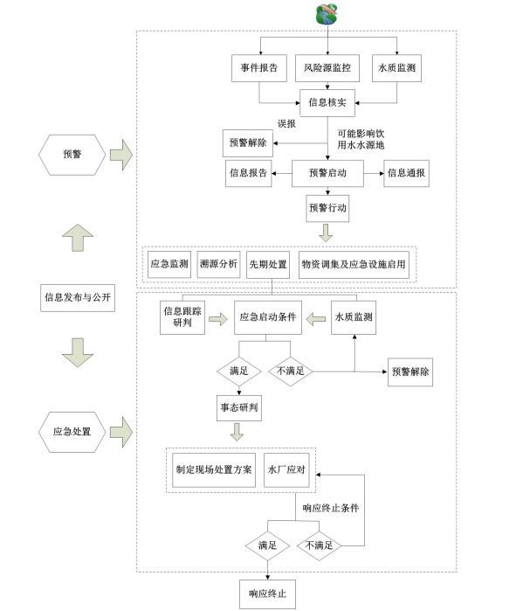
图4-1水源地应急响应工作线路图

4.3信息收集和研判

4.3.1 信息收集
按照“早发现、早报告、早处置”的原则，汾阳市人民政府与各部门之间、上下游相邻区域政府之间建立信息收集与共享渠道，收集信息。信息收集方式包括如下方式：
1、吕梁市生态环境局汾阳分局、汾阳市农业农村、汾阳市水利局、汾阳市自来水公司、汾阳市应急管理局等部门通过水源地水质监督性监测与在线监测等日常监管渠道获取水质变化信息，也可以通过收集水文气象、地形地貌、污染排放、防护措施等信息开展水质快速预测预警，获取水质预警信息。市生态环境局汾阳分局可通过水源地主要风险源监控获取固定源异常排放的信息，也可通过12345热线获取突发环境事件信息。
2、汾阳市公安局、汾阳市交通运输局、汾阳市交通运输局通过车辆事故报警获取流动源事故信息，也可通过110报警电话获取突发环境事件信息。
3、企事业、养殖业等单位发生事故或者其他突发性事件，造成或者可能造成水污染事件的，应当立即启动本单位的应急方案，采取应急措施，并向汾阳市人民政府或者吕梁市生态环境局汾阳分局报告。饮用水水源地周边区域群众一旦发现突发性水污染事件时，有义务向汾阳市人民政府或者吕梁市生态环境局汾阳分局报告，或者向“110”、“12345”报警。
吕梁市生态环境局汾阳分局、汾阳市农业农村局、汾阳市水利局、汾阳市自来水公司、汾阳市住房和城乡建设局、汾阳市交通运输局、汾阳市公安局、汾阳市应急管理局、各乡镇人民政府等部门按照各自职责收集和传递水源地突发环境事件的信息，并及时将相关信息报告汾阳市10处乡镇集中式饮用水水源地应急指挥部及其办公室。

4.3.2 信息初次研判
汾阳市10处乡镇集中式饮用水水源地应急指挥部办公室负责信息核实和研判工作，当获取到突发事件信息时，应第一时间开展以下工作：
（1）核实信息的真实性；
（2）进一步收集信息，相关部门可共同开展信息收集工作；
（3）及时报告汾阳市10处乡镇集中式饮用水水源地应急指挥部。
汾阳市10处乡镇集中式饮用水水源地应急指挥部组织相关部门和专业技术人员及专家进行会商，研判水质变化趋势，若判断可能对水源地水质造成影响，指挥部应立即转换为现场应急指挥部。

4.4 发布预警和预警行动

4.4.1 预警分级
根据汾阳市饮用水水源地突发环境事件的污染物危害性、事态的紧急程度、采取的响应措施以及对取水可能造成的影响等实际情况，集中式饮用水源突发环境事件的预警分为黄色、橙色、红色。根据事态的发展情况和采取措施的效果，预警颜色可以升级、降级或解除。
当发布突发环境事件预警的人民政府调整预警级别并重新发布时，应急指挥办公室应同时调整相应的预警级别。预警信息的发布、调整和解除可通过广播、电视、报刊、通信、信息网络、报警器、宣传车或组织人员通知住户等方式进行，对老、幼、病、残、孕等特殊人群和警报自区应当采取有针对性的公告方式。
黄色（Ⅲ级）预警：存在重大环境安全隐患，可能发生或者引发突发环境事件的；或事件已经发生，可能进一步扩大影响范围，可能对饮用水源保护区造成影响。
橙色（Ⅱ级）预警：情况紧急，可能发生重大突发环境事件或事件已经发生，产生的环境污染可能造成乡镇集中式饮用水水源地取水中断的。
红色（I级）预警：情况危急，可能发生或引发较大突发环境事件或事件已经发生，产生的环境污染造成乡镇集中式饮用水水源地取水中断的。
加强对突发环境事件相关信息监控监测，当可以预警的突发环境事件即将发生或者发生的可能性增大时，做好电视、广播、互联网、手机短信等信息发布，及时按照有关规定向社会发布避免、减轻突发环境事件危害的应急措施，个人防护方法。

4.4.2 发布预警和预警级别调整
汾阳市10处乡镇集中式饮用水水源地应急指挥部负责对事件信息进行跟踪收集和研判，并根据达到的预警级别条件发布相应的预警，通报组织实施预警行动和应急处置行动的部门和单位。同时通过电视、微信、报纸、互联网、手机短信、当面告知等渠道或方式向汾阳市公众发布预警信息，并通报可能影响到的相关地区。
预警信息发布后，由应急指挥部根据事态发展、采取措施的效果，适时调整预警级别并再次发布。

4.4.3 预警发布内容
预警发布的内容包括发布单位、发布时间、突发事件的类别、起始时间、影响人口（含影响时间）、可能影响的范围、预警级别、警示事项、事态发展、应采取的措施和咨询电话等。
应急组织指挥部应加强对预警信息动态管理，根据事态发展变化，适时调整预警级别，更新预警信息内容，并重新发布、报告和通报有关情况。

4.4.4 预警行动
预警信息发布后，现场应急指挥部组织开展应急响应工作。在发布红色预警时，现场应急指挥部的总指挥应当到达现场指挥工作。
预警行动包含以下内容：
（1）启动应急预案；
（2）通知现场应急指挥部中的有关单位和人员做好应急准备，进入待命状态，必要时到达现场开展相关工作；
（3）责令水源地供水单位进入待命状态，做好停止取水、深度处理、低压供水或启动备用水源等准备工作；
（4）加强信息监控，核实突发环境事件污染来源、进入水体的污染物种类和总量、污染扩散范围等信息；
（5）开展应急监测，对水源地水体加强监测，对可能导致水源地突发环境事件发生的相关企业事业单位和其它生产经营者加强环境监管；
（6）依据不同预案情景和部门职责分工，上报相关部门和机构、由应急专家对预警信息进行溯源分析，预估可能影响的范围和危害程度；
（7）调集应急所需物资和设备，做好应急保障工作；
（8）在危险区域设置提示或者警告标志；
（9）责令应急救援队伍、负有特定职责的人员进入待命状态，动员后备人员做好应急救援准备，并开展先期处置；
（10）必要时，及时上报管理部门，并通过电视、微信、报纸、互联网、手机短信等媒体向公众发布预警信息，并加强舆情监测，做好舆论引导和舆情应对工作。

4.5 预警解除
当突发环境事件条件已经排除、污染物质已降至规定限值以内、所造成的危害基本消除时，由应急组织指挥机构宣布解除预警，终止已经采取的有关行动和措施。

4.6 信息报告与通报

4.6.1 信息报告程序
（1）发现已经造成或者可能造成水源地污染的有关人员和责任单位，应立即向汾阳市10处乡镇集中式饮用水水源地应急指挥部办公室报告，不得瞒报、谎报，初次报告最迟不得超过1小时。
（2）汾阳市10处乡镇集中式饮用水水源地应急指挥部办公室在发现或者得知水源地突发环境事件信息后，应立即进行核实，了解相关情况。经核实后，第一时间向汾阳市10处乡镇集中式饮用水水源地应急指挥部和吕梁市生态环境局汾阳分局报告。
（3）国家、省、市生态环境部门先于吕梁市生态环境局汾阳分局获悉水源地突发环境事件信息的，可要求吕梁市生态环境局汾阳分局核实相应信息。
（4）特殊情况下，若遇到敏感事件或发生在重点地区、特殊时期，或可能演化为重大、特别重大突发环境事件的信息，不受报送程序限制，相关责任单位和有关职能部门要立即向本级水源地应急指挥部报告。

4.6.2 信息通报程序
对于经核实后的水源地突发环境事件，接报的单位应向汾阳市10处乡镇集中式饮用水水源地应急指挥部和汾阳市相关部门通报。通报的部门至少应包括生态环境、供水管理（住建或水务）、卫生、水行政等部门；根据水源地突发环境事件的类型和情景，还应通报消防（遇火灾爆炸）、交通（遇水上运输事故）、公安（遇火灾爆炸、道路运输事故）、应急、农业（遇大面积死鱼）等部门。
水源地突发环境事件已经或可能影响相邻行政区域的，汾阳市人民政府及相关部门应及时通报相邻区域同级人民政府及相关部门。

4.6.3 信息报告和通报内容
按照不同的时间节点，水源地突发环境事件的报告和通报分为初报、续报和处理结果报告。初报是发现或得知突发环境事件后首次报告；续报在查清有关基本情况、事件发展情况后的报告；处理结果报告是在突发环境事件处理完毕后的报告。
（1）初报应当报告水源地突发环境事件的发生时间、地点、信息来源、事件起因和性质、基本过程、主要污染物和数量、监测结果、人员受害情况、饮用水水源地受影响情况、事件发展趋势、处置情况、拟采取的措施以及下一步工作建议等初步情况。
（2）续报应在初报基本信息的基础上，报告有关处置进展情况。
（3）处理结果报告应在初报和续报的基础上，报告处理突发环境事件的措施、过程和结果，突发环境事件潜在或者间接危害以及损失、社会影响、处理后的遗留问题、责任追究等详细情况。
水源地突发环境事件信息应当采用传真、网络、邮寄或面呈等方式书面报告；情况紧急时，初报可通过电话报告，但应当及时补充书面报告材料。书面报告中应当说明突发环境事件报告单位、报告签发人、联系人及联系方式等内容，并尽可能提供地图、图片以及相关的多媒体资料。

4.7应急监测

4.7.1开展应急监测程序
事件处置初期，汾阳市水源地应急指挥部组织应急监测组根据现场实际情况制定监测方案、设置监测点位（断面）、确定监测频次、组织开展监测、形成监测报告，第一时间向现场应急指挥部报告监测结果和污染浓度变化态势图，并安排人员对突发环境事件监测情况进行全过程记录。
事件处置中期，根据事态发展，如上游来水量、应急处置措施效果等情况，适时调整监测点位（断面）和监测频次。
事件处置末期，应按照现场应急指挥部命令，停止应急监测，并向现场应急指挥部提交应急监测总结报告。

4.7.2制定应急监测方案
应急监测方案应包括依据的技术规范、实施人员、布点原则、采样频次和注意事项，监测结果记录和报告方式等。应急监测方案应包括以下内容：
（1）确定监测范围
应尽量涵盖水源地突发环境事件的污染范围，并包括事件可能影响区域和污染物本底浓度的监测区域。
（2）布设监测点位和确定频次
监测点位布设。采样点的布设以水源地突发环境事件发生地点为中心或源头，结合水文和地形条件，在其扩散方向合理布点，上风向适当布设对照点位作为环境背景参照。必要时咨询专家意见。
采样频次确定。应采取不同点位（断面）相同间隔时间（一般为1小时）同步采样监测方式，动态监控污染带移动过程，主要根据污染状况、不同的环境区域功能和事件发生地的污染实际情况来确定。距离水源地突发环境事件发生时间越短，采样频次应越高。当发生突发事件时，做到及时到达现场、及时测出数据、及时提供可靠权威信息,根据污染具体情况,实施动态跟踪监测、水质水量同步监测手段。
（3）现场采样
采样和监测人员应根据水源地突发环境事件泄漏物的理化性质采取必要的防护措施，如防毒口罩、耐酸碱防毒手套、防酸碱长筒靴等，做好自身防护工作。
（4）确定监测项目
①对于流动源污染，可以通过询问当事人、查看运载记录或者从移动载体泄漏物中获得可能产生的污染物信息来确定监测项目；
②对于未知源污染，监测项目的确定须从事件的现场特征入手，结合事件周边的交通及地理环境现状进行综合分析来确定监测项目。必要时咨询专家组意见。
（5）分析方法
具备现场监测条件的监测项目，应尽量在现场监测。必要时，备份样品送实验室监（复）测，以确认现场定性或定量监测结果的准确性。
现场采样方法及采样量、现场监测仪器和分析方法应参照相应的监测技术规范和有关标准，并做好质量控制和保证及记录工作。
（6）监测数据的整理分析和上报
应本着及时、快速报送的原则，以电话、传真、监测快报等形式立即上报给汾阳市10处乡镇集中式饮用水水源应急指挥中心，作为决策的依据。
各乡镇人民政府负责水质监测，一旦发现有污染物超标的情况，立即向吕梁市生态环境局汾阳分局汇报，环保部门根据上报的监测数据进行分析，辨析污染物超标的原因。

4.8 溯源分析
当水质监测发现异常、污染物来源不确定时，应急监测组牵头单位吕梁市生态环境局汾阳分局应立即根据特征污染物种类、浓度变化、释放总量、释放路径、释放时间，以及当时的水文和气象条件，迅速组织开展污染源排查。针对不同类型污染物的排查重点和对象如下。牵头单位负责人及联系电话见表3-1。
（1）有机类污染：溯源的重点排查对象为生活污水处理厂、大型工业企业，调查污水处理设施运行、尾水排放的异常状况。
（2）营养盐类污染：溯源的重点排查对象为城镇生活污水处理厂、畜禽养殖场（户）、农田种植户、农村居民点、医疗场所等，调查污水处理设施运行、养殖废物处理处置、农药化肥施用、农村生活污染、医疗废水处理及消毒设施的异常状况。
（3）细菌类污染：溯源的重点排查对象为生活污水处理厂、畜禽养殖场（户）、农村居民点，调查污水处理设施运行、养殖废物处理处置、农村生活污染的异常状况。
（4）农药类污染：溯源的重点排查对象为果园种植园/ 户、农灌尾水排放口，调查农药施用和流失的异常状况。
（5）石油类污染：溯源的重点排查对象为涉及道路交通运输的加油站、运输车辆以及油气管线，调查上述石油类物质运输或储存设施的异常状况。
（6）重金属及其它有毒有害物质污染：溯源的重点排查对象为大型工业企业、危险废物储存单位等，调查上述单位的异常状况。
（7）当潜水型水源地水质监测发现异常、污染物来源不确定时，需关注河流侧向补给及上游入河排污口是否存在超标排放。

4.9先期处置
集中式饮用水水源地突发环境事件发生后，涉事企事业单位或其他生产经营者要立即组织力量进行先行处置，根据事件严重程度和污染物性质，采取必要的关闭、停产、封堵、围挡、吸附、稀释、转移等措施，迅速切断和控制污染源，防止污染蔓延扩散。做好有毒有害物质和消防废水、废液等的收集、清理和安全处置工作。加强对事件现场的监视、控制，立即向相关部门和汾阳市10处乡镇集中式饮用水水源地应急指挥部报告情况。
接到集中式饮用水水源地突发环境事件报告后，汾阳市人民政府、相关部门必须立即组织有关工作人员和技术支撑队伍赶赴现场，做好先期处置工作，采取有效措施消除和减轻污染危害，严防二次污染和次生、衍生事件发生。工作要点如下 ：
（1）切断固定源和流动源。
对于发生非正常排污或有毒有害物质泄漏的固定源突发环境事件，尽快查找污染源或泄漏源，通过关闭、封堵、收集、转移等措施，切断污染源或泄漏源。
对于道路交通运输过程中发生的流动源突发事件，可启动路面系统中建设的导流槽、应急池，或通过紧急设置围堰、闸坝等对污染物进行封堵和收集。
（2）启动应急收集系统，集中收集陆域污染物，设立拦截设施，防止污染物在陆域蔓延，组织相关部门对污染物进行回收处置等。
（3）根据现场事故发展情况对扩散至水体的污染物进行处置。

4.10 物资调集及应急设施启用
根据应急物资调查，目前乡镇水源地应急物资及应急设施主要依托各乡镇人民政府及村委会。针对应急要求，应急物资装备应定期检查和维护措施，以保证其有效性。要及时对已过期的物资进行更换，定期进行保养维护。
预案建议应在各水源供水井房或管理站配备必要的应急处置物资，确保突发环境时间发生时可第一时间调用，保证饮用水安全。
应急物资、装备和设施包括但不限于以下内容：
1、对水体内污染物进行拦截的物资、装备和设施，如吸油毡、围油栏、沙袋、筑坝材料、溢出控制装备等。
2、控制和消除污染物的物资、装备和设施，如中和剂、灭火剂、解毒剂、吸收剂等。
3、防护、医疗、通讯等设备和工具，如防护服、防毒面具、手套、医疗箱、对讲机、车辆等。
4、移除和拦截移动源的装备和设施，如吊车、临时围堰、导流槽、应急池等。
5、雨水口垃圾清运和拦截的装备和设施，如格栅、清运车、临时设置的导流槽等。
6、对污染物进行拦截、导流、分流及降解的应急工程设施，如拦截坝、节制闸、导流渠、分流沟、前置库等。

4.11 应急处置

4.11.1现场应急处置原则
1.按照“先控制，后处理”的原则，迅速实施先期处置，优先控制污染源，尽快阻止污染物继续排放外泄。
2.尽可能控制和缩小已排出污染物的扩散和蔓延范围，把水环境污染事件危害降到最小程度。
3.依靠科技和专家力量，采取科学有效的措施，尽量避免和减少人员伤亡，确保人民群众生命安全。
4.应急处置要立足于彻底消除污染危害，避免二次污染。

4.11.2现场处置方案
在先期处置基础上，继续做好现场污染处置工作。现场处置方案包括但不限于以下内容：应急监测、污染处置措施、物资调集、应急队伍和人员安排、供水单位应对等。

4.11.2.1水源地突发环境事件的污染处置措施
根据汾阳市10处乡镇集中式饮用水水源周边环境调查，各水源地可能发生周边企业发生爆炸和火灾导致洗消废水泄露污染事件、危化品运输泄漏污染事件、生活垃圾、畜禽粪便、生活污水等生活污染源不合理排放引发水体污染事件和林地与耕地中施用化肥及农药随地表径流流失，引起饮用水污染事件等，根据实际情况，结合专家组意见进行应对。

4.11.2.2水源地突发环境事件处理方案
1.油品及危化品泄漏处置方案
A目击者或驾驶者及时拨打12345，把情况如实上报给水源管理部门后，在条件允许情况下采取一定的应急措施，并让周围人员撤离出150m之外，并在现场周围设置安全警示标志，提示过往行人和车辆注意避让；
B驾驶油品储罐车辆人员查看车辆和罐体损坏及现场周边情况。条件允许时，迅速将车辆驶离水源地保护区之外，或直接就近将车停于空旷、低洼地点实施关闭紧急制动阀，紧急封堵；
C如车辆上配备有容器或吸油海绵等应急器材和防护用品，驾驶员及随行人员应立即对泄漏油品采取收集措施，减少油品渗入土壤的几率，同时尽可能调集空储罐进行倒罐；
D同时利用道路两旁的排水明渠，将泄漏油品截留在此处，再收集、吸附。
2.生活垃圾、畜禽粪便、生活污水等生活污染源不合理排放引发水体污染事件现场处置方案此类生活源引发的污染并非是突发引起的，有累积效应。因此该污染事件主要依靠吕梁市生态环境局汾阳分局、汾阳市城乡建设和交通运输局、汾阳市农业农村和水利局等相关部门进行日常管理与监管。如引发污染事件，处置方案主要从以下方面进行管控：
A加强源头管理，对生活污染源进行规范化处理，处理后的中水采取回用方式，避免外排。
B加强水源水质监测指标控制。一旦发现水质指标波动异常，采取污染控制措施，并查找污染源。
C开展污染源排查，并根据污染源类别采取相应措施。具体根据实际情况，结合专家组意见进行应对。
3.林地与耕地中施用化肥及农药随地表径流流失，引起饮用水污染事件处置方案施用化肥及农药引发的污染并非是由长期累积效应所产生的。因此该污染事件主要依靠汾阳市农业农村和水利局管理部门进行日常管理与监管。处置方案主要以管理为主，可从以下方面进行管控：
A加强源头管理，提倡保护区内林地与耕地采用有机肥，减少农药、化肥使用，并逐步退出使用。
B排查耕地和林地，并根据污染类别采取相应管控措施。
具体根据实际情况，结合专家组意见进行应对。
4.道路应急防护方案
道路运输风险物质泄漏见以上风险物质泄漏处置措施，道路防护重在日常风险防控，道路穿越一级保护区的路段，应设置防撞护栏，道路两侧设置泄漏物质导流槽、应急收集池，用于事故状态下泄漏物质的导流收集，避免风险物质直接接触水源保护区土壤，降低水源污染可能。
5.供水系统及其他污染应对措施
要建立应急监测信息通报制度，水源管理员每天向供水站上报水源突发情况，供水站接到通知后，立即采取应对措施，启动供水应急预案。
应急监测或事态研判过程中，发现或判定污染物已扩散至饮用水水源地，汾阳市人民政府、汾阳市农业农村、汾阳市水利局、吕梁市生态环境局汾阳分局等相关部门则立即要求停止取水，使用应急输供水车等设施保障居民用水。

4.12 信息公开与发布

4.12.1舆情监测
由宣传报道组开展舆情监测工作，负责舆情信息的收集分析、信息公开，分析热点信息、敏感信息、大众关注方向、关注度、突发事件分析统计等，据此开展事件的公开工作。

4.12.2公开方式
通过汾阳市人民政府授权发布、发新闻稿、接受记者采访、举行新闻发布会、组织专家解读等方式，借助电视、广播、报纸、互联网等多种途径，主动、及时、准确、客观向社会发布集中式饮用水水源地突发环境事件和应对工作信息，回应社会关切，澄清不实信息，正确引导社会舆论。信息发布内容包括事件原因、污染程度、影响范围、应对措施、需要公众配合采取的措施、公众防范常识和事件调查处理进展情况等。加强舆情监测，做好舆论引导工作。对于较复杂的事件，可分阶段发布。对于跨行政区域的集中式饮用水水源地突发环境事件，可由吕梁市人民政府发布。

4.12.3发布的主要内容
一般发布内容包括以下内容。
（1）发生事故的单位名称和地址。
（2）事件发生时间或预期持续时间。
（3）事件类型（分为固定源、流动源和非点源等突发环境事件）、起因和性质。
（4）事件影响的当前状况和发展趋势，已采取的措施。
（5）提醒公众应注意的防范措施，紧急情况的热线电话及其它必要信息。

4.13响应终止

4.13.1 应急响应终止条件
如符合下列情形之一的，应急响应终止：
- 进入水源保护区范围的污染物已成功围堵，且清运至水源保护区外，未向水源地保护区扩散时；
- 进入水源保护区范围的污染团已成功拦截或导流至水源保护区外，没有向水源地扩散的风险，且水质监测结果稳定达标；
（3）恢复正常取水时。

4.13.2 应急响应终止程序
汾阳市饮用水水源地突发环境事件应急响应终止应按照以下程序进行：
（1）应急指挥部办公室根据应急监测、事件处置情况，确认事件已具备应急终止条件后，提出应急响应终止建议，报应急指挥部批准。
（2）应急指挥部办公室可通过电话、电视、网络等媒体向社会发布应急响应终止信息。现场应急指挥部接到应急指挥部的应急响应终止通知后，宣布终止应急状态，转入正常工作。
（3）应急终止后，相关部门根据应急指挥部有关指示和实际情况，继续进行监测、监控和评估，直至本次事件的影响完全消除。

第五章 后期工作
饮用水水源地突发环境事件应急终止后，由汾阳市10处乡镇集中式饮用水水源地应急指挥部制定善后污染防控内容和工作要点，根据不同污染类型，组织开展善后处置工作，包括后期防控、事件调查，损害评估和善后处置等工作。

5.1后期防控
宣布应急响应终止后，汾阳市10处乡镇集中式饮用水水源地应急指挥部要组织现场应急工作组继续保持或采取必要措施，包括对泄漏的油品、化学品进行回收；部分污染物导流到饮用水水源地下游或其它区域，对这些区域的污染物进行清除；组织进行后期污染监测和治理，消除污染物的残留毒性和后期效应；在事故场地及蔓延区域的污染物清理后，对其土壤或水生态系统进行修复等。防止发生次生、衍生事故发生。同时在总指挥和上级部门的统一领导下，根据事故损失情况，制定救助、补偿、抚慰、安置等方案及恢复重建计划，做好各项善后工作，并配合开展环境损害评估、赔偿、事件调查处理等。

5.2事件调查
突发环境事件发生后，由各乡镇人民政府牵头组织开展事件调查。吕梁市生态环境局汾阳分局认为需要由上一级环境保护主管部门调查处理的，可以报请上一级环境保护主管部门决定。
突发环境事件调查应当遵循实事求是、客观公正、权责一致的原则，通过对监测数据进行污染源分析、明察暗访等方式及时准确查明事件原因，确认事件性质，认定事件责任，总结事件教训，提出防范和整改措施建议以及处理意见，形成调查报告。
突发环境事件调查报告应当包括下列内容：
①突发环境事件发生单位的概况和突发环境事件发生经过；
②突发环境事件造成的人身伤亡、直接经济损失，环境污染和生态破坏的情况；
③突发环境事件发生的原因和性质；
④突发环境事件发生单位对环境风险的防范、隐患整改和应急处置情况；
⑤地方政府和相关部门日常监管和应急处置情况；
⑥责任认定和对突发环境事件发生单位、责任人的处理建议；
⑦突发环境事件防范和整改措施建议；
⑧其他有必要报告的内容。重大突发环境事件的调查期限为60 日，较大突发环境事件和一般突发环境事件的调查期限为30 日。

5.3 损害评估
损害评估部门由各乡镇人民政府委托第三方评估机构进行评估。
饮用水水源地突发环境事件损害评估按照（《突发环境事件应急处置阶段污染损害评估工作程序规定》、《突发环境事件应急处置阶段环境损害评估推荐方法》、《环境损害鉴定评估推荐方法（第 II 版）》）等相关规定执行。并将评估结论向社会公开。

5.4 善后处置
饮用水水源地突发环境事件应急响应终止后，在汾阳市10处乡镇集中式饮用水水源地应急指挥部的统一领导下，各部门要做好善后处置工作，包括损害赔偿、风险源整改和污染场地修复等。根据事件调查明确的突发环境事件责任人，由其进行赔偿，并按照损害评估估算的损害大小确定赔偿金额和方式；对于因建筑设计、工艺流程不规范，泄漏污染物堆放或处置不当等方面原因引发的事故，应对相应的设计及操作流程进行整改

5.4.1 损害赔偿
饮用水水源地突发事件的损失及影响应及时进行定性和定量的总结、分析、评估。应急指挥部组织相关部门，对应急抢险需要、调集、征用相关部门、企业物资的，应进行合理评估，给予补偿。对灾情损失及影响进行统计评估，出具相关的评估报告。制订补偿标准和事后恢复计划，并迅速实施。

5.4.2 风险源整改
各专业部门和专业技术人员应按照专业技术规程，做好现场污染物的收集处理工作。有关现场清理和处理工作，应根据专家对灾害事故的性质和传播范围等进行认定，由公安消防、卫生、农业等职能部门设立警戒哨，划定警戒范围，由专业部门和技术人员采取相应的方式及时进行处理，处理完毕后，有关专业部门应继续对现场情况进行监控，根据专家评估结论，再进行解除警戒。对于因建筑设计、工艺流程不规范，泄漏污染物堆放或处置不当等方面原因引发的事故，应对相应的设计及操作流程进行整改。

第六章 应急保障

6.1 通信与信息保障
汾阳市10处乡镇集中式饮用水水源地应急指挥部、应急办公室及应急工作组成员要建立完善的通讯联络系统，确保通讯畅通。应急办公室及专项工作组成员单位保持值班电话全天有人接听，并在节假日安排人员值班。电信、移动、联通等部门负责通信与信息线路的维护工作，确保通信畅通。要充分发挥信息网络系统的作用，确保应急时能够统一调动有关人员，物资迅速到位。
汾阳市10处乡镇集中式饮用水水源地应急指挥部负责对外发布事件信息及应急处置进展情况。应急办公室负责提供准确、权威的信息，应急指挥部组织统一发布，确保信息准确、及时传递，正确引导社会舆论。
事件发生的第一时间要向社会发布简要信息，随后发布初步核实情况、应对措施等，并根据事件处置情况做好后续发布工作。

6.2 应急队伍保障
汾阳市10处乡镇集中式饮用水水源地应急指挥部、应急办公室、现场应急工作组由汾阳市各职能部门组成，形成完善应急救援体系，确保在事件发生时，能迅速控制污染，减少对人员、生态、经济活动及水源地的危害，保证环境恢复和用水安全。
应每年至少对应急指挥成员单位开展一次应急队伍知识技能培训。培训内容包括信息报告、个体防护、应急资源的使用、应急监测布点方法及监测方法、应急处理方法等培，确保事发应急队伍快速应对。

6.3 应急资源保障
汾阳市10处乡镇集中式饮用水水源地应急指挥部要按照职责分工，做好环境应急救援物资紧急调配、储备调拨工作，保障突发环境事件应急处置和环境恢复治理工作的需要。加强对当地环境应急物资储备信息的动态管理，包括应急监测设备的调配和管理。
完善饮用水水源地突发环境事件应急处置物资储备库。同时利用汾阳市级以上政府及其相关部门的应急物资储备，以及社会化应急物资储备，保障应急物资、生活必需品的生产和供给。物资储备应根据事件和演练经验，持续改进提高药剂、物资、装备的存放规范、应急设施的建设位置等，确保事件发生时能够快速高效的使用应急资源。
应急物资配备及存放详情见汾阳市饮用水水源地环境应急资源调查报告。

6.4 经费保障
突发环境事件应急工作费用，包括应急预案编制、演练、修订、应急物资采购等费用由汾阳市财政预算支出。汾阳市财政、监察和审计部门加强应急工作经费的审计和监督管理，确保专款专用等。

6.5 技术保障
1、建立相关专业的专家团队为饮用水水源地突发环境事件预防和应急处置工作提供有力的技术支撑；
2、汾阳市10处乡镇集中式饮用水水源地应急指挥部办公室和相关部门共同配合监测单位按照应急需要加强关于饮用水水源地监测技术方面的保障建设，确保监测数据信息完整可靠。

6.6 其它保障
卫生部门要快速组织医疗救护队伍进入救灾现场，对伤员进行救治，及时检查、监测灾区的食品、饮用水源安全情况。食品药品监管部门要迅速组织向水源地突发事件影响地区提供所需药品、医疗器械。卫体局负责公共卫生信息系统建设。准确掌握急救资源状况（院前急救、综合医院急诊科、急救队伍等），建立动态数据库，明确医疗救治和疾病预防控制机构的资源分布、救治能力和专长等，全面提高城市公共卫生管理和应急处置能力。
交通运输部门要健全公路、铁路紧急运输保障体系，保障应急响应所需人员、物资、装备、器材等的运输。公安部门要加强应急交通管理，保障运送伤病员、应急救援人员、物资、装备、器材车辆的优先通行。
突发事件发生后，由事件发生地人民政府负责治安保障，迅速组织公安部门在突发事件处置现场设立警戒区，负责事故现场治安警戒和管理。警备区和武警支队予以协助和配合，承担对重要场所、重点人群、重要物资的防范防护，维持现场秩序，依法严厉打击违法犯罪活动，全力维护突发事件发生地区的社会稳定。

第七章 监督管理

7.1宣传与培训
通过宣传、授课、操作演练和模拟演习等方式，使汾阳市10处乡镇集中式饮用水水源地突发环境事件预警和应急处置专业人员掌握相关知识和技能，提高预警和应急处置能力。宣教与培训内容主要为有关预警和应急处置的法律、法规；预警和应急处置程序及其运行；预警及应急处置的专业知识和技能；预警和应急处置报告的编制和上报程序等。

7.2应急演练
汾阳市10处乡镇集中式饮用水水源地应急指挥部办公室根据实际，按照国务院《突发事件应急演练指南》的要求，并结合汾阳市10处乡镇集中式饮用水水源地实际情况，定期开展饮用水源地突发环境事件应急处置演练。演练结束后应及时进行总结。
应急预案在预案有效期内应至少演练一次，演练内容包括在事故期间通讯系统是否正常运作、信息报送流程、各小组配合情况、人员应急能力、应急资源的使用、应急监测布点方法及监测方法、应急处理方法等。要对演练情况进行总结分析、评价，之后及时修订完善预案。
1.演练单位、地点、时间
主要参与演练单位：各乡镇人民镇、汾阳市自然资源局、市发改局、市商务局、市城乡建设、市交通运输局、市农业农村、市水利局、市公安局、市财政局、汾阳市卫生健康局、汾阳市综合行政执法局、汾阳市气象局、汾阳市自来水公司、吕梁市生态环境局汾阳分局、汾阳市事业服务中心。
事件内容设置：汾阳市10处乡镇集中式饮用水水源地突发环境事件应急演练活动时间：自行安排。
应急演练活动地点：根据事件演练内容自行设定。
2.具体演练内容
1）演练模拟场景：吕梁市生态环境局汾阳分局12345值班室接到事发点事故报告，事发点由于某类污染物泄露导致水源地环境受到污染。
2）12345值班人员将此事逐级上报，根据应急指挥办公室主任指令第一时间向汾阳市政府报告，汾阳市政府立即启动本预案，确定应急响应级别。同时向各相关部门下达应急指令。
3）进入应急状态后，各个单位按照专家组提出的应急处置技术方案迅速行动，展开抢险及应急救援。市汾阳市应急管理局、吕梁市生态环境局汾阳分局、汾阳市农业农村和水利局、汾阳市公安局、汾阳市卫生健康局、汾阳市消防救援大队、汾阳市疾病预防控制中心、各乡镇政府等部门组织专业应急队伍实施救援，使事故得到有效控制。
4）各单位立即出动，采取抢救、设立事发现场及受影响区域的警戒线，对事件现场及附近进行监测，切断污染源等措施，开展应急处置救援工作。
5）各单位向应急指挥部报告各自应急处置情况。
6）事发地做好现场善后处理工作，安排现场抢救人员体检，确保安全生产。生态环境部门密切关注水源地环境安全变化情况，控制事态发展。
7）汾阳市10处乡镇集中式饮用水水源地应急指挥部下达响应终止命令。
8）召开新闻发布会向媒体通报情况，尽快形成总结和分析报告上报。

7.3奖惩

7.3.1奖励
饮用水源污染事件应急处置工作，实行行政领导负责制和责任追究制。对在饮用水源污染事件应急处置工作中，作出突出贡献的先进集体和个人要给予表彰和奖励。

7.3.2惩罚
在饮用水源污染事件应急处置工作中下列行为之一的，依法对有关责任人员给予行政处分，构成犯罪的，依法追究刑事责任。
1.未依照规定履行报告职责，迟报、瞒报、漏报和谎报或者授意他人迟报、瞒报、漏报和谎报饮用水源污染事件重要情况的；
2.未依照规定完成饮用水源污染事件应急处置所需设施、设备、急需物资的生产、供应、运输和储备的；
3.饮用水源地突发环境事件发生后，对上级人民政府有关部门的调查不予配合，或者采取其他方式阻碍、干涉调查的；
4.在饮用水源地突发环境事件调查、控制、救治工作中玩忽职守、失职、渎职的；
5.有关部门应履行而拒不履行应急处理职责的；
6.有其他失职、渎职行为的。

第八章 附则

8.1 名词术语
集中式饮用水水源地：进入输水管网送到用户和具有一定取水规模（供水人口一般大于 1000 人）的在用、备用和规划水源地。依据取水区域不同，集中式饮用水水源地可分为地表水饮用水水源地和地下水饮用水水源地；
饮用水水源保护区：指为防止饮用水水源地污染、保证水源水质而划定，并要求加以特殊保护的一定范围的水域和陆域。
饮用水水源保护区分为一级保护区和二级保护区，必要时可在保护区外划分准保护区。
饮用水水源地突发环境事件：指由于污染物排放或自然灾害、生产安全事故、交通运输事故等因素，导致水源地风险物质进入水源保护区或其上游的连接水体，突然造成或可能造成水源地水质超标，影响或可能影响饮用水供水单位（以下简称供水单位）正常取水，危及公众身体健康和财产安全，需要采取紧急措施予以应对的事件。
水质超标：指水源地水质超过《地下水质量标准》规定的 Ⅲ类水质标准或标准限值的要求。
危险化学品：指具有毒害、腐蚀、爆炸、燃烧、助燃等性质，对人体、设施、环境具有危害的剧毒化学品和其他化学品。
危险废物：列入国家危险废物名录或者根据国家规定的危险废物鉴别标准和鉴别方法认定的具有危险特性的废物。具有下列情形之一的固体废物（包括液态废物），列入国家危险废物名录：
（一）具有腐蚀性、毒性、易燃性、反应性或者感染性等一种或者几种危险特性的；
（二）不排除具有危险特性，可能对环境或者人体健康造成有害影响，需要按照危险废物进行管理的。
环境风险源：指可能发生突发环境事件并对周边环境造成危害的环境因素，环境风险源的危险程度由所涉及的危险物质的特性(物质危险性和物质的量)、危险物质存在的安全状态、所处的周边环境状况三个要素决定。
生物性污染：是指病原微生物排入水体后，直接成间接地使人感染或传染各种疾病。衡量指标主要有大肠菌类指数、细菌总数等。
化学性污染：由于化学物质（化学品）进入环境后造成的环境污染。即因化学污染物引起的环境污染。

8.2预案制定和解释权属
本预案由水源地所在各乡镇人民政府负责解释。

8.3预案的评估与修订
汾阳市人民政府建立本应急预案定期评估制度，重点分析应急预案内容的针对性、实用性和可操作性等，并根据评估情况提出修订应急预案意见，实现应急预案的动态更新优化。本预案原则上每 3 年评估一次。应急预案的评估工作，可以委托第三方专业机构组织实施。
有下列情形之一的，应当及时修订本预案：
1、有关法律、行政法规、规章、标准、上位预案中的有关规定发生变化的；
2、应急指挥机构及其职责发生重大调整的；
3、在突发事件实际应对和应急演练中发现问题需要作出重大调整的；
4、水源地发生变更；
5、周围环境或者环境敏感点发生变化的；
6、其他需要修订预案的原因；
预案修订后，需经汾阳市人民政府批准发布，并告知与本预案相关的机构和人员。

8.4 实施日期
本预案自发布之日起实施。

附图1：汾阳市地理位置区域图
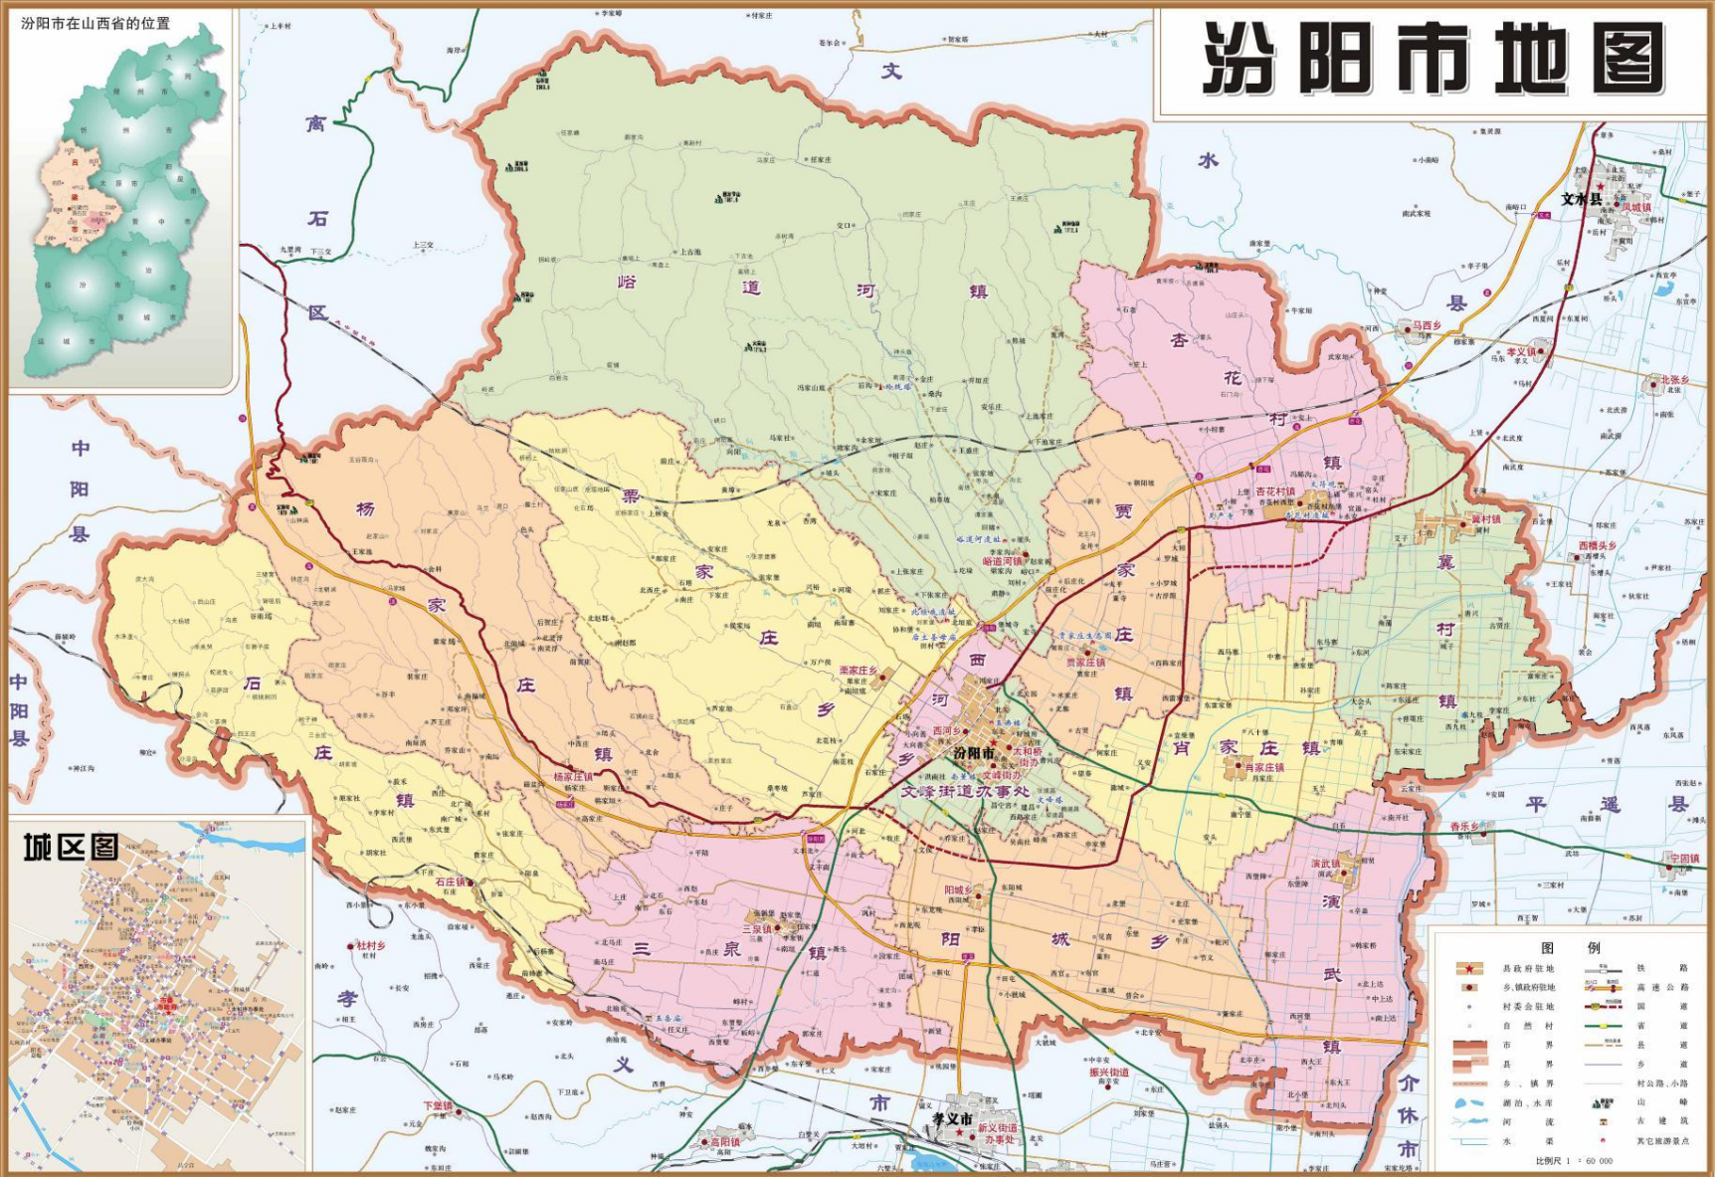

附图2：汾阳市地表水系图
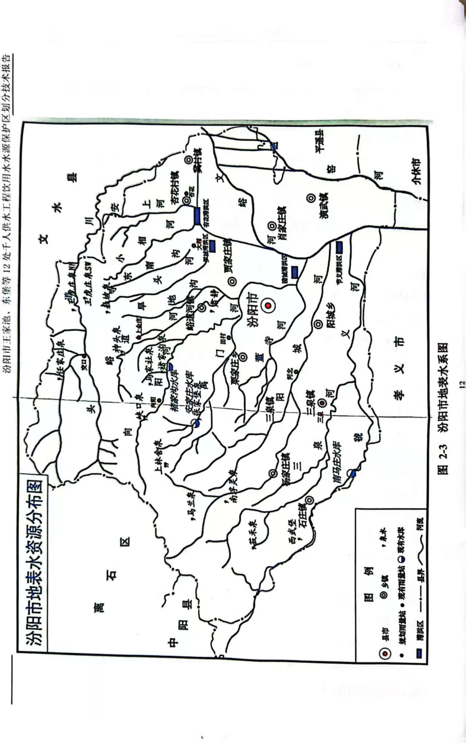

附件1：应急组织体系图
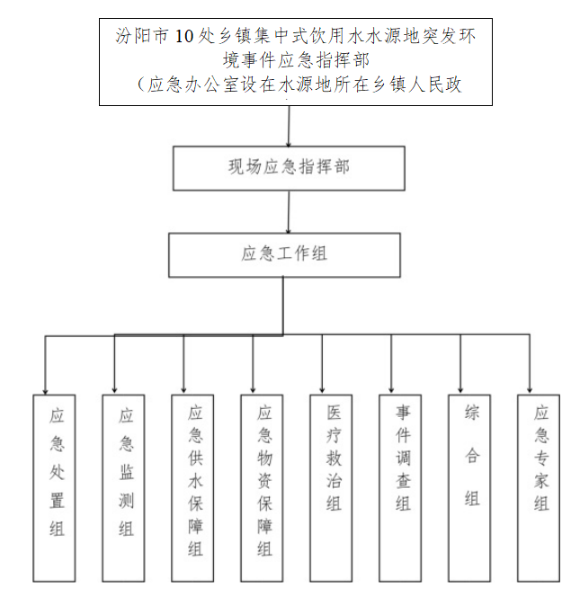

附件2：饮用水水源地突发环境事件应急响应工作路线图

附件3：培训、宣传与演练
培训记录表（样表）
培训目的： |  |  | 培训日期：
培训教师： |  |  | 培训地点：
组织部门： |  |  | 负责人：
培训摘要：
 |  | 培训参加人员签到记录
序号 | 姓名 | 部门/队组 |  | 岗位 | 上次培训时间 | 备注

应急演练记录
编号：
演练时间 |  |  | 演练地点
演练名称 |  |  | 指挥人
参加人：
演练过程：
演练存在的问题及整改措施：
单位主管领导签字： |  | 评价人签字：
保存部门： |  | 保存期：

应急演练总结报告
编号：
演练时间 |  |  | 演练地点
演练名称 |  |  | 指挥人
参加人：
效果评价及完善意见：
评价人签字：
保存部门： |  | 保存期：

附件 4：水质超标指标控制和处理技术推荐表
序号 | 超标指标 | 控制和处理技术
1 | 浊度 | 快速砂滤池、絮凝、沉淀、过滤
2 | 色度 | 快速砂滤池、絮凝；活性炭吸附；化学氧化预处理：臭氧、氯、高锰酸钾、二氧化氯
3 | 嗅味 | 化学氧化预处理：臭氧、氯、高锰酸钾、二氧化氯、活性炭
4 | 氟化物 | 吸附法：氧化铝、磷酸二钙；混凝沉淀法：硫酸铝、聚合氯化铝；离子交换法；电渗析法
5 | 氨氮 | 化学氧化预处理：氯、高锰酸钾；深度处理：臭氧生物活性炭
6 | 铁、锰 | 锰砂；化学氧化预处理：氯、高锰酸钾；深度处理：臭氧-生物活性炭
7 | 挥发性有机物 | 生物活性炭吸附
8 | 三氯甲烷和腐殖酸 | 前驱物的去除：强化混凝、粒状活性炭、生物活性炭；氯化副产物的去除：粒状活性炭
9 | 有机化合物 | 生物活性炭、膜处理
10 | 细菌和病毒 | 过滤（部分去除）；消毒处理：氯、二氧化氯、臭氧、膜处理、紫外消毒
11 | 汞、铬等部分重金属（应急状态） | 氧化法：高锰酸钾；生物活性炭吸附（部分去除）
12 | 藻类及藻毒素 | 化学氧化预处理：除藻剂法、高锰酸钾、氯；微滤法；气浮法；臭氧氧化法

附件 5：常见化学品引发水污染事故的简要处置方法
序号 | 污染物类别 | 代表物质 | 物质特性 | 应急处置
1 | 重金属类 | 汞及汞盐、铅盐、锡盐类、铬盐等。 | 汞为液体金属，其余均为结晶盐类，铬盐和铅往往有鲜亮的颜色。该类物质多数具有较强毒性，在自然环境中不降解，并能随食物链逐渐富集，形成急性或蓄积类水污染事故。 | 关闭闸门或筑坝围隔污染区，在污染区投加生石灰沉淀重金属离子，排干上清液后将底质移除到安全地方水泥固化后填埋。汞泄漏后应急人员应佩戴防护用具，尽量将泄漏汞收集到安全地方处理，无法收集的现场用硫磺粉覆盖处理。
2 | 氰化物 | 氰化钾、氰化钠和氰化氢的水溶液。 | 氰化钾、氰化钠为白色结晶粉末，易潮解，易溶于水，用于冶金和电镀行业，常以水溶液罐车运输。氰化氢常温下为液体易挥发，有苦杏仁味。该类物质呈现剧毒，能抑制呼吸酶，对底栖动物、鱼类、两栖动物、哺乳动物等均呈高毒。 | 应急处置人员须佩带全身防护用具，尽可能围隔污染区，在污染区加过量漂白粉处置，一般 24 小时可氧化完全。
3 | 氟化物 | 氟化钠、氢氟酸等。 | 氟化钠为白色粉末，无味。氢氟酸为无色有刺激臭味的液体。该类物质易溶于水，高毒，并且容易在酸性环境中挥发氟化氢气体毒害呼吸系统。在自然环境中容易和金属离子形成络合物而降低毒性 | 关闭闸门或筑坝围隔污染区，应急处置人员须带全身防护用具。在污染水体中加人过量生石灰沉淀氟离子，并投加明矾加快沉淀速度。沉淀完全后将上清液排放，铲除底质，并转移到安全地方处置。
4 | 金属酸酐 | 砒霜（三氧化二砷）和铬酸酐（三氧化铬）。 | 砒霜为无色无味白色粉末，微溶于水。铬酸矸为紫红色斜方晶体，易潮解。两种物质均在水中有一定的溶解度，呈现高毒性，可毒害呼吸系统、神经系统和循环系统，并能在动物体内可以富集，造成二次中毒。 | 关闭闸门或筑坝围隔污染区，投放石灰和明矾沉淀，沉淀完全后将上清液转移到安全地方，用草酸钠还原后排放。清除底泥中的沉淀物，用水泥固化后深埋。
5 | 苯类化合物 | 苯、甲苯、乙苯、二甲苯、苯乙烯、硝基苯等。 | 油状液体，有特殊芳香味，易挥发，除取代苯外，密度一般小于水。该类物质是神经和循环系统毒剂，对人体有致癌作用，不溶或微溶于水，扩散速度快。 | 应急处置人员应戴全身防护用具，筑坝或用围油栏围隔污染区，注意防火。污染区用吸油绵等高吸油材料现场吸附，转移到安全地方焚烧处理。污染水体最终用活性炭吸附处理。
6 | 卤代烃 | 乙烯、四氯化碳、三氯甲烷、氯苯。 | 均为油状液体，易挥发，不溶于水，密度一般大于水，燃烧时有刺激性气体放出。该类物质遇水稳定，对眼睛、皮肤、呼吸道等有刺激作用，对人体有致癌作用。多元取代物密度往往大于水，沉于水底造成持久危害 | 应急人员应佩带全身防护用具。筑坝围隔污染区，污染水体投加活性炭吸附处理。用活性炭、吸油棉  等高吸油材料等现场吸附积水中的污染物，彻底清除后送到安全地方处理。
7 | 酚类 | 苯酚、间甲酚、对硝基苯酚、氯苯酚、三氯酚、五氯酚等。 | 多为白色结晶或油状液体，有特殊气味，不溶或微溶于水，密度一般大于水。该类物质一般具有较高的毒性，能刺激皮肤和消化道，在水中降解速度慢，有致癌和致畸作用。 | 应急处置人员应佩带全身防护用具。筑坝或用围油栏围隔污染区后，用吸油棉等高吸油材料现场吸附残留泄漏物，转移到安全地方处理。污染水体投加生石灰漂白粉沉淀和促进降解，最后投加活性炭吸附处理。
8 | 农药类 | 有机磷农药(甲胺磷、敌敌畏、敌百虫、乐果、氧化乐果、对硫磷、甲基对硫磷、马拉硫磷、苯硫磷、倍硫磷等，多用作杀虫剂)、氨基甲酸醋农药(吠喃丹、抗蚜威、速灭威、灭多威、丙硫威等， 多用于杀虫剂和抗菌剂)、拟除虫菊醋类农药(氟氰菊醋、澳氰菊醋、抓氛菊醋、杀灭菊醋，多用作杀虫剂)等。 | （1）有机磷农药多数品种为油状液体，不溶于水，密度大于水，具有类似大蒜样特殊臭味，一般制成乳油使用。多为剧毒农药，通过消化道、呼吸道及皮肤吸收，对人及类高毒。  （2）氨基甲酸醋农药有喃丹、抗蚜威、速灭威灭多威、丙硫威等，多用于杀虫剂和抗菌剂。多为结晶粉末状，微溶于水，无气味或气味弱。多为剧毒农药，通过消化道、呼吸道及皮肤吸收。  （3）拟除虫菊醋类农药有氣氰菊醋、澳氰菊醋、抓氛菊醋杀灭菊醋，多用作杀虫剂。一般为微黄色油状粘稠液体，不溶于水，溶于常用有机溶剂。是高效低残留杀虫剂，对鱼类高毒，对人类中等毒性，能损害神经、肝、肾等器官 | 应急人员应配戴全身防护用具。关闭闸门或筑坝围隔污染区用活性炭吸收未溶的农药，收集到安全场所用碱性溶液无害化处理。对污染区用生石灰或漂自粉处置，破坏农药的致毒基团，达到解毒的目的。最后用活性炭进行吸附处理。
9 | 矿物油类 | 汽油、煤油、柴油、机油、煤焦油、原油等。 | 一般为油状液体，不溶或微溶于水。煤焦油呈膏状，有特殊臭味，密度大于水。该类物质易燃烧，扩散速度快，易在水面形成污染带，绝水气界面，  造成水体缺氧。煤焦油沉在水底级慢溶解，对水体造成长久危害，并具有腐蚀性。 | 应急处置时可关闭闸门或用简易坝、围油栏等围隔污染区，用吸油棉等高吸油材料现场吸附，并转移到安全地方焚烧处理。必要时可点燃表层油燃烧处理，污染水体最后用活性炭吸附处理。煤焦油由于其中含有大量的酚类物质，其处置过程可参考酚类物质。
10 | 腐蚀性物质（包括酸性物质、碱性物质和强氧化性物质） | 盐酸、硫酸、硝酸、磷酸等。 | 浓盐酸和硝酸有酸性烟雾挥发出来，浓硫酸密度大于水，溶于水时产生大量热量。该类物质表现为强酸性和强腐蚀性，进入水体后将引起水体酸度急剧上升，严重腐蚀水工建筑物，破坏水生态系统，但在基质中碳酸钙的作用下其酸性和腐蚀能力会逐渐降低。 | 应急人员戴防护手套，处置挥发性酸时戴防毒面具，污染区投加碱性物质如生石灰、碳酸钠等中和。
10 | 腐蚀性物质（包括酸性物质、碱性物质和强氧化性物质） | 氢氧化钠、氢氧化钾、电石等。 | 氢氧化钠和氢氧化钾为白色颗粒，易潮解，易溶于水，多以溶液状态罐车运输。 | 应急人员应带防护手套，在污染区投加酸性物质（如稀盐酸、稀硫酸等）中和处理。
10 | 腐蚀性物质（包括酸性物质、碱性物质和强氧化性物质） | 次氯酸钠、硝酸钾、重铬酸钾和高锰酸钾等。 | 高锰酸钾为紫色晶体，重铬酸钾为鲜红色晶体，其余为白色晶体。该类物质一般易溶于水，具有强氧化性，腐蚀水工建筑物中的金属构件，重铬酸钾还能引起环境中铬类污染物的富集。 | 应急人员应带防护手套，干态污染物应避免和有机物、金属粉末、易燃物等接触，以免发生爆炸。进人水体后可投加草酸钠还原。
11 | 除上述常见的十类化学品外，各类病毒、细菌造成的水体污染可投加漂白粉、生石灰等消毒处置。

附件6：技术审查意见
